**Proyecto: CiberMeal**

**Especificación de Requisitos Software**

**(Formato IEEE Std. 830-1998)**

**Miembros del equipo:**

|  |  |
| --- | --- |
| Javier García González | Guillermo |
| Gerald | Wu Liu |
| Marta Rodenas | Álvaro |
| Daniel |  |

**Control de cambios**

|  |  |  |  |
| --- | --- | --- | --- |
| **Número de versión** | **Fecha** | **Autores** | **Descripción** |
| V. 1.0 | 07-12-2013 | GrupoCM | Inicio del documento SRS(Resumen, Objetivos, CU’s) |
| V. 1.1 | 08-01-2014 | Javier Garcia Gonzalez  Álvaro |  |
|  |  |  |  |
|  |  |  |  |
|  |  |  |  |
|  |  |  |  |
|  |  |  |  |
|  |  |  |  |
|  |  |  |  |
|  |  |  |  |
|  |  |  |  |
|  |  |  |  |
|  |  |  |  |
|  |  |  |  |

**Índice**

1. Introducción 6

1.1 Propósito 6

1.2 Alcance 6

1.3 Definiciones, acrónimos y abreviaturas 6

1.4 Referencias 7

1.5 Organización del documento 7

2 Descripción general 7

2.1 Perspectiva del producto 7

2.2 Funciones del producto 7

2.3 Características del usuario 7

2.4 Restricciones 8

3 Requisitos específicos 8

3.1 Interfaces externos 8

3.1.1 Interfaces hardware 8

3.1.2 Interfaces software 8

3.1.3 Interfaces de Comunicación 8

3.2 Requisitos funcionales 8

3.2.1 Sistema Médico 8

3.2.1.1 Seguimiento Paciente (Usuarios: Medico, Paciente) 8

3.2.1.1.1 Crear Perfil Paciente/Alta Paciente (Usuarios: Medico, BD) 8

3.2.1.2 Consultar Lista de Pacientes (Usuarios: Medico/Administrador) 8

3.2.1.3 Solicitar Nueva dieta (Usuarios: Medico) 8

3.2.1.3.1 Requisitos asociados 8

3.2.1.4 Contactar (Usuarios: Medico, Administrador, Dietista, Paciente) 9

3.2.1.5 Solicitud de Modificación de Dieta 9

3.2.1.5.1 Requisitos asociados 9

3.2.2 Sistema Paciente 9

3.2.2.1 Consultar Dieta (Usuarios: Paciente) 9

3.2.2.2 Hacer sugerencia (Usuarios: Paciente, Administrador) 9

3.2.2.2.1 Requisitos asociados 9

3.2.2.3 Modificar Perfil (Usuarios: Paciente) 9

3.2.2.3.1 Requisitos asociados 9

3.2.3 Login 9

3.2.3.1 Login (Caso de Uso)(Usuarios: Todos) 9

3.2.3.1.1 Requisitos asociados 9

3.2.4 Sistema Dietista 9

3.2.4.1 Crear Dieta (Usuario: Dietista) 9

3.2.4.2 Modificar Dieta (Usuario: Dietista) 9

3.2.4.3 Consultar Perfil Paciente (Usuario: Dietista) 9

3.2.4.4 Contactar 9

3.2.5 Biblioteca 9

3.2.5.1 Consultar Alimentos (Usuario: Visitante) 9

3.2.5.2 Consultar Platos (Usuario: Visitante) 9

3.2.5.3 Consultar Dietas Tipo (Usuario: Visitante) 10

3.2.6 Herramientas 10

3.2.6.1 Calcular Calorías (Usuario: Visitante) 10

3.2.6.2 Calcular IMC (Usuario: Visitante) 10

3.2.7 Sistema Administrador 10

3.2.7.1 Gestionar Perfil (Usuario: Administrador) 10

3.2.7.1.1 Requisitos Asociados 10

4. Apéndice 10

4.1. Casos de uso 10

4.1.1. Subsistema Biblioteca 10

4.1.1.1. Consultar Alimentos (Usuario: Visitante) 10

4.1.1.1.1. Secuencia de estímulos (Pantallas asociadas) 11

4.1.1.1.2. Requisitos Asociados 12

4.1.1.2. Consultar Platos/Recetas (Usuario: Visitante) 13

4.1.1.2.1. Secuencia de estímulos (Pantallas asociadas) 14

4.1.1.2.2. Requisitos Asociados 15

4.1.1.3. Consultar Dietas Tipo (Usuario: Visitante) 15

4.1.1.3.1. Secuencia de estímulos (Pantallas asociadas) 16

4.1.1.3.2. Requisitos Asociados 16

4.1.2. Subsistema Administración 17

4.1.2.1. Gestionar Usuarios 17

4.1.2.1.1. Gestionar Usuarios(Pantallas asociadas) 18

4.1.2.2. Recuperación de datos 18

4.1.2.2.1. Recuperación de datos (Pantallas asociadas) 19

4.1.2.3. Consultar Backups 20

4.1.2.3.1. Consultar Backups(Pantallas asociadas) 21

4.1.2.4. Restablecer Backups 21

4.1.2.4.1. Restablecer Backups(Pantallas asociadas) 22

4.1.2.5. Supervisar funcionamiento 23

4.1.2.5.1. Supervisar funcionamiento(Pantallas asociadas) 24

4.1.2.6. Comprobar servicio internet 25

4.1.2.6.1. Comprobar servicio internet(Pantallas asociadas) 25

4.1.3. Subsistema: Médico 26

4.1.3.1. Consultar Lista Pacientes 26

4.1.3.1.1. Consultar Lista Pacientes(Pantallas asociadas) 27

4.1.3.2. Crear Perfil de Paciente 28

4.1.3.2.1. Crear Perfil de Paciente(Pantallas asociadas) 29

4.1.3.3. Seguimiento Paciente 30

4.1.3.3.1. Seguimiento Paciente(Pantallas asociadas) 32

4.1.3.4. Solicitar Nueva Dieta 33

4.1.3.4.1. Solicitar Nueva Dieta(Pantallas asociadas) 34

4.1.3.5. Historial paciente 34

4.1.3.5.1. Solicitar Nueva Dieta(Pantallas asociadas) 35

4.1.4. Subsistema Login 36

4.1.4.1. Login 36

4.1.4.1.1. Requisitos Asociados 36

4.1.5. Subsistema Dietista 37

4.1.5.1. Crear Dieta 37

2.2.4.2 Modificar Dieta (Usuario: Dietista) 37

2.2.4.3 Consultar Perfil Paciente (Usuario: Dietista) 37

Apéndices 37

2.2.2 Sistema Paciente 54

1. Introducción
   1. Propósito

El objetivo de la aplicación es el facilitar el seguimiento entre medico, dietista y paciente durante la realización de una dieta guiada.

* 1. Alcance

El programa se centrará en el seguimiento del paciente durante su dieta, y la interacción entre el dietista, el médico y el paciente, definiendo sus roles para crear una estructura piramidal, la cual haga más fluido el funcionamiento de todos los actores.

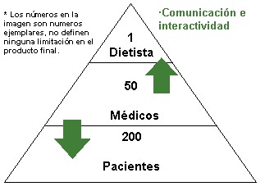

En el rol del medico el programa dejará almacenar y gestionar tanto la información del paciente, haciendo un contraste con la información introducida con anterioridad para facilitar el seguimiento, como las dietas de los pacientes directamente a su cargo, ya sea por razones médicas (falta de hierro, alto colesterol,…) como personales (el cliente se ha hecho vegetariano, ha adoptado alguna religión que le prohíba comer cierto tipo de alimento, etc.)

En el rol del dietista se permite crear una dieta teniendo en cuenta las limitaciones del paciente (introducidas en el perfil por el médico en algún punto), las cuales le serán recordadas de forma constante.

En el rol del paciente, este podrá consultar la dieta que le ha sido asignada, hacer preguntas a su doctor a través del servicio de mensajería, o acceder a las bibliotecas y calculadoras los cuales le ayudarán a saber cómo exactamente está avanzando su dieta.(calculadora basada en el IMC, calculadora de calorías, librería de alimentos, etc.)

* 1. Definiciones, acrónimos y abreviaturas

**IMC:**

-Índice de masa corporal

**CM:**

-Ciber Meal

**Dietista:**

-Especialista en nutrición encargado de la generación de dietas.

* 1. Referencias

Básicos legales de la Nutrición en España:

-[AESAN] Agencia Española de Seguridad Alimentaria y Nutrición: <http://www.aesan.msc.es/AESAN/web/sobre_aesan/seccion/normativa_reguladora.shtml>

* 1. Organización del documento

Información general e informativa respecto al funcionamiento y mantenimiento de un médico y nutricionista.

División de trabajo según los aspectos a tratar

1. Descripción general
   1. Perspectiva del producto

Reiterando lo ya dicho en la introducción, se busca un software que a través del servicio Web, ayude en lo máximo posible el seguimiento del paciente, y que la labor del médico se complemente con la del dietista.

* 1. Funciones del producto

Las funciones de CM podrían separarse en tres grandes grupos:

-Gestión de dietas guiadas.

-Consulta de calorías y el porcentaje aproximado de la grasa corporal mediante calculadoras de acceso público.

-Interacción sencilla mediante un fluido servicio de mensajerías entre los tres usuarios principales: Médico, Dietista y Paciente.

* 1. Características del usuario

La aplicación separa los usuarios en cinco:

**-Administrador:** El “superusuario”, este tiene acceso a toda la aplicación como cualquier tipo de usuario, el será el encargado del mantenimiento de la aplicación, la gestión de las actualizaciones y dar de alta y baja a cualquier tipo de usuario (menos el Administrador).

-**Médico:** Usuario cuya labor será el hacer el seguimiento de los pacientes, tendrá acceso a sus perfiles, y tendrá la capacidad de modificar las dietas de los pacientes a su cargo. El médico también podrá dar de alta a nuevos pacientes.

**-Dietista:** Encargado de la generación de nuevas dietas a encargo del médico, tendrá acceso parcial al perfil de los pacientes de los que el médico haya hecho el encargo de una nueva dieta, o una gran modificación de una dieta preexistente.

**-Paciente:** Usuario “cliente”, este tendrá un perfil asignado con todos sus datos en detalle, también podrá consultar su dieta siempre que quiera y podrá solicitar modificaciones al médico con un sencillo sistema de mensajería privada.

**-Visitante:** El visitante será el que tenga el acceso más limitado de todos los usuarios, el no podrá hacer Login, y tan solo podrá entrar a partes de la página Web como Biblioteca y Calculadoras. (Además de la página de bienvenida)

* 1. Restricciones

El cliente tiene que tener un acceso fluido a internet ya que la aplicación entera se encuentra en un servidor en las dependencias de la empresa CiberMeal.

1. Requisitos específicos
   1. Interfaces externos
      1. Interfaces hardware

-Conexión a internet de Banda ancha ininterrumpida.

-Servidores Web para el hosting de la página (Localizados en el local de CiberMeal).

-Servidores para la Base de Datos(Localizados en el local de CiberMeal).

* + 1. Interfaces software

-Sistema operativo Windows (W-XP, Windows Vista, Windows 7 o Windows 8).

-Explorador Web instalado en todos los sistemas.

-Instalado la última actualización de Java.

* + 1. Interfaces de Comunicación

-Conexión a internet de banda ancha ininterrumpida.

* 1. Requisitos funcionales
     1. Sistema Médico
        1. Seguimiento Paciente (Usuarios: Medico, Paciente)

El objetivo de esta característica es la de mostrar al médico el estado actual del paciente y su historia para conocer su evolución.

* + - * 1. Crear Perfil Paciente/Alta Paciente (Usuarios: Medico, BD)

El médico puede dar de alta a un nuevo paciente introduciendo sus datos.

* + - 1. Consultar Lista de Pacientes (Usuarios: Medico/Administrador)

El médico puede consultar la cantidad de pacientes que tiene dado de alta, y seleccionar uno de ellos para entrar en su perfil.

* + - 1. Solicitar Nueva dieta (Usuarios: Medico)

El médico puede encargar una dieta nueva al Dietista desde su pantalla de inicio (inmediatamente después de hacer el Login)

* + - * 1. Requisitos asociados

Cuando el médico solicita una nueva dieta, además de seleccionar los requisitos propios, también debe seleccionar al paciente para el que la dieta esté destinada, para que el dietista sepa a qué atenerse en caso de que el doctor olvide poner alguna restricción (vital o no-vital) en la solicitud.

* + - 1. Contactar (Usuarios: Medico, Administrador, Dietista, Paciente)

El médico puede enviar un mensaje privado al administrador, a cualquiera de sus pacientes o al dietista que tiene asignado.

* + - 1. Solicitud de Modificación de Dieta

Si la modificación de la dieta es demasiado grande, el médico puede solicitar una modificación de la dieta al Dietista.

* + - * 1. Requisitos asociados

El médico tiene que haber iniciado sesión y que el paciente en concreto este en su lista de pacientes.

* + 1. Sistema Paciente

Sistema por el que navegará el paciente.

* + - 1. Consultar Dieta (Usuarios: Paciente)

El paciente accede a la dieta en la que el médico le está haciendo el seguimiento en ese periodo.

* + - 1. Hacer sugerencia (Usuarios: Paciente, Administrador)
         1. Requisitos asociados

El médico tiene que haber iniciado sesión y que el paciente en concreto este en su lista de pacientes.

* + - 1. Modificar Perfil (Usuarios: Paciente)

El paciente modifica su datos personales si necesitan ser actualizados o si no están completos**.**

* + - * 1. Requisitos asociados

El médico tiene que haber iniciado sesión, por tanto esta dado de alta.

* + 1. Login

Módulo de la aplicación dedicado a identificar los usuarios (mediante ID y contraseña)

* + - 1. Login (Caso de Uso)(Usuarios: Todos)

El usuario selecciona en la primera pantalla (a.I) cual de los perfiles es el suyo (si elige “Visitante” no se le pedirá identificación, pero tan solo tendrá acceso a las bibliotecas y a las herramientas de la página), después de le mostrará la segunda pantalla (a.II) donde se le pedirá ID y Contraseña para identificarse.

* + - * 1. Requisitos asociados

El único usuario al que no se le requerirá una contraseña es al visitante.

* + 1. Sistema Dietista

Subsistema dedicado al Dietista

* + - 1. Crear Dieta (Usuario: Dietista)

Esta característica permite al Dietista crear nuevas dietas, guardarlas y/o enviárselas a un médico.

* + - 1. Modificar Dieta (Usuario: Dietista)

Esta característica permite al Dietista modificar las dietas que el médico le ha solicitado.

* + - 1. Consultar Perfil Paciente (Usuario: Dietista)

Esta característica permite al dietista buscar y observar el perfil de un paciente en concreto, pudiendo observarlo en detalle.

* + - 1. Contactar

Esta característica permite al usuario Dietista entrar en contacto o bien con uno de sus Médicos asociados, como con uno de los Administradores

* + 1. Biblioteca

Subsistema encargado de mostrar información adicional útil a las dietas.

* + - 1. Consultar Alimentos (Usuario: Visitante)

Este caso de uso permite al usuario buscar rápidamente y ver información nutricional de un alimento.

* + - 1. Consultar Platos (Usuario: Visitante)

Este caso de uso permite al usuario buscar rápidamente y ver información nutricional de un alimento.

* + - 1. Consultar Dietas Tipo (Usuario: Visitante)

Este caso de uso permite al usuario buscar rápidamente y consultar Dietas Tipo que no tienen relación con el sistema, como por ejemplo: “Dieta de la alcachofa”, “Dieta Duncan”, etc.

* + 1. Herramientas

Subsistema el cual contiene un conjunto de sencillas herramientas que podrían resultar útiles durante la realización de la dieta.

* + - 1. Calcular Calorías (Usuario: Visitante)

Este caso de uso permite al usuario calcular cuantas calorías contiene un conjunto de alimentos y platos accediendo a ellos a través de un buscador y seleccionándolos.

* + - 1. Calcular IMC (Usuario: Visitante)

Este caso de uso permite al usuario calcular su índice de grasa corporal aproximado.

* + 1. Sistema Administrador
       1. Gestionar Perfil (Usuario: Administrador)

El administrador da de alta los perfiles de médico y dietista, y además puede dar de baja a los perfiles de todos los usuarios.

* + - * 1. Requisitos Asociados

Inicio de sesión de del administrador.

1. Apéndice
   1. Casos de uso
      1. Subsistema Biblioteca
         1. Consultar Alimentos (Usuario: Visitante)

Objetivo en Contexto:

El usuario (del tipo que sea) obtiene información acerca del alimento que está buscando.

Actores:

Usuario, administrador, médico, dietista, y BD.

Precondiciones**:**

El usuario se encuentra en la página de la Biblioteca.

Postcondiciones:

*Éxito: Visualización del alimento deseado y sus características y propiedades.

*Fallo: Mensajes de error y vuelta a pedir datos.

Flujo principal:

1. El usuario se encuentra en la biblioteca

2. El usuario pulsa en la opción ``Buscar Alimentos´´.

3. Se muestra la página con una herramienta de búsqueda para mostrar los alimentos almacenados en BD.

4. El usuario rellena el campo y le da a ``Buscar´´.

5. El alimento existe. Se muestra en pantalla una lista de sus distintas variedades (ej.: tomates pera, en rama…) y el enlace a cada una.

6. El usuario pulsa en el alimento deseado.

7. Se muestra el alimento con sus propiedades y características por pantalla.

Flujo secundario:

4.1 No se encuentra el alimento o se ha introducido erróneamente. Se muestra un mensaje de error y se vuelve al paso 3.

6.1 Hay un error en el acceso a la base de datos. Se muestra un mensaje de error, y se vuelve al paso 5.

|  |  |
| --- | --- |
| Class Name: Consultar Alimentos | |
| Superclasses: Biblioteca | |
| Subclasses: class Alimentos | |
| Responsabilities | Collaborators |
| Permite buscar información acerca de un alimento.  Buscando dicho alimento nos aparecerán sus variedades. Al seleccionar cualquiera accederemos a sus características.  Los alimentos que se ingresan en el campo de búsqueda están recogidos en la base de datos. | La base de datos debe contener los alimentos y su información. El correcto almacenamiento de éstos en la base de datos provocará el buen funcionamiento del buscador de alimentos. |

* + - * 1. Secuencia de estímulos (Pantallas asociadas)

|  |  |
| --- | --- |
| Nombre Pantalla: | Consultar Alimentos |
| Identificador: |  |
| Autor/autores: | Guillermo Aguilar Álvaro |

Descripción

Consultar información acerca de un alimento

Precondición:

Acceder a la biblioteca

Postcondición

Muestra una ventana con el alimento y su información

Acciones a realizar en la pantalla

• Acción 1. El usuario pulsa en el buscador.

• Acción 2. El usuario escribe el alimento deseado.

• Acción 3. El usuario pulsa en buscar.

• Acción 4. El usuario pulsa en un alimento de la lista.

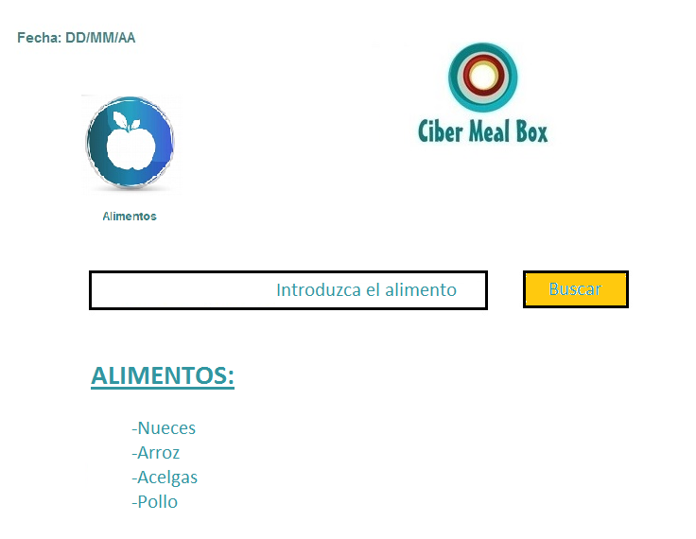

* + - * 1. Requisitos Asociados

Ninguno. No hace falta estar registrado, simplemente haber accedido a la aplicación.

* + - 1. Consultar Platos/Recetas (Usuario: Visitante)

Objetivo en Contexto:

Se encarga de buscar en la BD las recetas con los ingredientes

Actor principal:

Base de datos y cualquier tipo de usuario.

Precondiciones: Los ingredientes deben existir y ser válidos. Debe ser posible establecer la conexión con la base de datos y en ésta, estar las recetas bien definidas.

Postcondiciones:

*Éxito: Es posible visualizar un mensaje si no hay receta o una o varias recetas con los ingredientes elegidos.

*Fallo: El sistema no se ha podido inicializar adecuadamente y no sepuede acceder a la base de datos, por lo que la aplicación acaba.

Flujo principal:

1. El usuario presiona la opción buscar receta

2. El usuario especifica los ingredientes

<E> Puede haber error por no ser válidos

3. Se buscan las recetas en la base de datos con los ingredientes definidos

<E> Puede haber error por no poder acceder a la base de datos.

4.1. Aparece un mensaje porque no hay recetas con esos ingredientes

4.2. Aparece una lista con las recetas asociadas a esos ingredientes.

Secuencias alternativas:

2.1. Se informa del error y se vuelven a pedir los ingredientes.

3.1. Se cierra la base de datos, se informa del error y se cierra la aplicación.

|  |  |
| --- | --- |
| Nombre de la clase: Buscador de Recetas | |
| Superclases: Biblioteca | |
| Subclases: class Ingredientes y class Recetas | |
| Responsabilidades | Colaboradores |
| Los ingredientes que se ingresan en el campo de búsqueda también están recogidos en la base de datos | La base de datos debe de ser específica con los ingredientes y recopilar toda la información. |

* + - * 1. Secuencia de estímulos (Pantallas asociadas)

|  |  |
| --- | --- |
| Nombre Pantalla: | Buscador de Recetas |
| Identificador: |  |
| Autor/autores: | Marta Rodenas de Miguel |

Descripción:

Acceder a la información de recetas.

Precondición:

Debe ser posible establecer la conexión con la base de datos

Postcondición:

Se visualizan las recetas

Acciones a realizar en la pantalla:

• Acción 1. Introducir un alimento.

• Acción 2. El usuario pulsa en buscar.

• Acción 3. Introducir más alimentos si es necesario.

• Accion 4. El usuario pulsa en buscar.

• Accion 5. El usuario pulsa en las recetas encontradas.

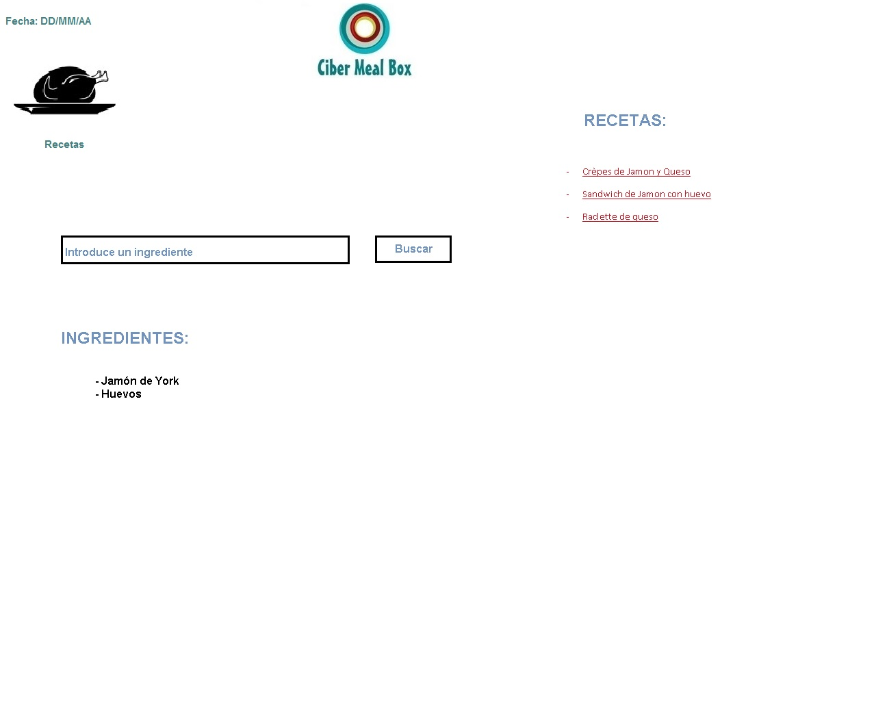

* + - * 1. Requisitos Asociados

Ninguno. No hace falta estar registrado, simplemente haber accedido a la aplicación.

* + - 1. Consultar Dietas Tipo (Usuario: Visitante)

Objetivo en Contexto:

Se encarga de buscar en la BD las dietas predefinidas por los médicos o dietistas para un tipo de persona. (p.e. Dieta vegetariana)

Actor principal:

Base de datos y cualquier tipo de usuario.

Precondiciones:

Las dietas deben existir y ser válidas. Debe ser posible establecer la conexión con la base de datos y en ésta, estar las dietas bien definidas.

Postcondiciones:

*Éxito: Es posible visualizar un mensaje si no hay ninguna dieta tipo o una o varias dietas tipo con las características elegidas.

*Fallo: El sistema no se ha podido inicializar adecuadamente y no se puede acceder a la base de datos, por lo que la aplicación acaba.

Flujo principal:

1. El usuario presiona la opción buscar dieta tipo.

2. El usuario especifica el nombre de la dieta.

<E> Puede haber error por no ser válidos.

3. Se busca la dieta tipo en la base de datos.

<E> Puede haber error por no poder acceder a la base de datos.

4.1. Aparece un mensaje porque no hay dietas tipo con ese nombre.

4.2. Aparece una lista con las dietas tipo asociadas a ese nombre.

Secuencias alternativas:

2.1. Se informa del error y se vuelve a pedir el nombre de la dieta.

3.1 Se cierra la base de datos, se informa del error y se cierra la aplicación.

|  |  |
| --- | --- |
| Nombre de la clase: Consultar dietas tipo | |
| Superclases: Biblioteca | |
| Responsabilidades | Colaboradores |
| La dieta que se ingresa en el campo de búsqueda también está en la base de datos | La base de datos debe de ser específica con la dieta y recopilar toda la información. |
|  | Un buen funcionamiento de la base de datos supondría el perfecto estado de este buscador de recetas. |

* + - * 1. Secuencia de estímulos (Pantallas asociadas)

|  |  |
| --- | --- |
| Nombre Pantalla: | Consultar dietas tipo |
| Identificador: |  |
| Autor/autores: | Marta Rodenas de Miguel |

Descripción:

Acceder a la información de dietas.

Precondición:

Debe ser posible establecer la conexión con la base de datos

Postcondición:

Se visualiza la dieta tipo

Acciones a realizar en la pantalla:

• Acción 1. Introducir el nombre de una dieta.

• Acción 2. El usuario pulsa en buscar.

• Acción 3. El usuario pulsa en la dieta encontrada.

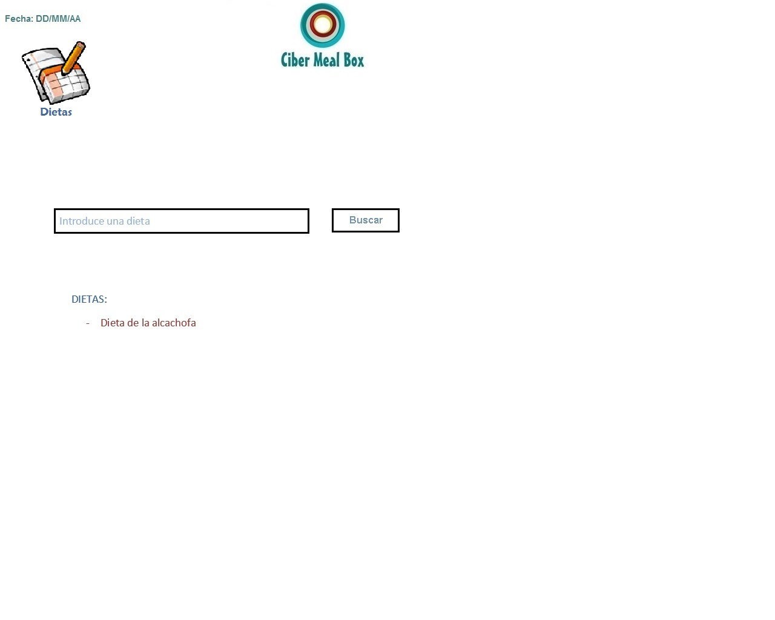

* + - * 1. Requisitos Asociados

Ninguno. No hace falta estar registrado, simplemente haber accedido a la aplicación.

* + 1. Subsistema Administración
       1. Gestionar Usuarios

Objetivo en Contexto:

Se presenta la pantalla de gestión de perfil del sistema, donde se podrá dar de alta a médicos y dietistas y eliminar a estos además de a pacientes.

Actor principal:

Administrador.

Precondiciones:

Loguearse como administrador.

Postcondiciones:

*Éxito: Crea o elimina un perfil en función de lo que seleccionara el administrador.

*Fallo: Mensajes de error y vuelta a la sección de gestión de perfil.

1. Flujo principal:

1. El administrador decide si crear un perfil (dietista o médico) o eliminar perfiles.

2. El administrador selecciona dietista o médico.

3. El administrador selecciona crear perfil.

4. El sistema muestra una tabla de datos que deberá rellenar.

5. El administrador pulsa en guardar.

6. El sistema comprueba que los datos son válidos.

7. El sistema guarda los datos en la base de datos.

1. Flujo secundario:

4. a El administrador puede seleccionar cancelar y volver al paso 1.

6. a Algún dato introducido no es válido. Se vuelve al paso 4.

2. Flujo principal:

1. El administrador decide si crear un perfil (dietista o médico) o eliminar perfiles.

2. El administrador selecciona dietista, médico o paciente.

3. El administrador selecciona eliminar perfil.

4. El sistema muestra una ventana.

5. El administrador teclea el número de la seguridad social del usuario que quiere eliminar.

6. El sistema comprueba que los datos son válidos.

7. El sistema muestra al usuario al que se quiere eliminar.

8. El administrador selecciona al usuario que quiere eliminar.

9. El sistema pide la contraseña al administrador.

10. El administrador teclea su contraseña.

11. El sistema comprueba que los datos introducidos son correctos.

12. El sistema elimina al tipo de usuario.

2. Flujo secundario:

4. a El administrador pulsa cancelar y se vuelve al paso 1.

6. a El número introducido no es válido. Se vuelve al paso 5.

9. a El administrador pulsa cancelar y se vuelve al paso 1.

11. a La contraseña no es correcta. Se vuelve al paso 8.

|  |  |
| --- | --- |
| Nombre de la clase: Gestionar Usuarios | |
| Superclases: Subsistema administrador | |
| Subclases: | |
| Responsabilidades: | Colaboradores: |
| Crear perfiles desde una plantilla | Base de Datos |
| Guardar los perfiles creados |  |
| Eliminar perfiles |  |

* + - * 1. Gestionar Usuarios(Pantallas asociadas)

|  |  |
| --- | --- |
| Nombre Pantalla: | Gestionar Usuarios |
| Identificador: |  |
| Autor/autores: | Álvaro de Frutos Martín. |

Descripción:

Pantalla para la gestión de perfiles por parte del administrador.

Precondición:

Acceder como administrador.

Postcondición:

En función de lo que quiera el administrador crear o eliminar un perfil.

Acciones a realizar en pantalla:

* Acción 1. El administrador pulsa en médico. Si selecciona eliminar: Introduce el nº de la seguridad social del médico que quiere eliminar, si es correcto el sistema pide contraseña y elimina al médico. Si selecciona crear perfil: Se le mostrara una tabla para rellenar los datos del médico.
* Acción 2. El administrador pulsa en dietista. Si selecciona eliminar: Introduce el nº de la seguridad social del dietista que quiere eliminar, si es correcto el sistema pide contraseña y elimina al dietista. Si selecciona crear perfil: Se le mostrara una tabla para rellenar los datos del médico
* Acción 3. El administrador pulsa en paciente. Introduce el nº de la seguridad social del paciente que quiere eliminar, si es correcto el sistema pide contraseña y elimina al paciente.
  + - 1. Recuperación de datos

Objetivo en Contexto:

El Administrador puede gestionar las copias de seguridad, puede crearlas, consultar las almacenadas o recuperar una en concreto.

Actor principal:

Administrador.

Actor secundario:

BD.

Precondiciones:

El usuario de tipo Administrador ha iniciado sesión y se encuentra en su pantalla de inicio.

Postcondiciones:

*Fallo: Mensajes de error y vuelta al menú de Administrador.

*Éxito: El administrador ha gestionado a su gusto las copias de seguridad.

Flujo principal:

1. El Administrador se encuentra en su pantalla de inicio.

2. El Administrador pulsa en la opción ``Recuperación de datos´´.

3. Se muestra la pantalla de ``Recuperación de datos´´.

4. El Administrador pulsa en ``Realizar Backup´´, y el sistema almacena la copia de seguridad guardando la fecha y hora de creación, con un nombre y ubicación por defecto.

5. El Administrador pulsa en ``VOLVER´´

Flujo secundario:

3.1 El Administrador pulsa en el botón ``VOLVER´´

Vuelve al menú del Administrador.

4.1 Fallo en la BD al guardar el backup. Se muestra un mensaje de error y vuelve al paso 3.

|  |  |
| --- | --- |
| Nombre de la clase: Recuperación de datos | |
| Superclases: Subsistema Administrador | |
| Subclases: Backup | |
| Responsabilidades | Colaboradores |
| Se realizan backups periódicamente.  Permite realizar un backup.  Permite acceder a ``Consultar Backups´´  Permite acceder a ``Recuperar Backup´´ | La base de datos. |

* + - * 1. Recuperación de datos (Pantallas asociadas)

|  |  |
| --- | --- |
| Nombre Pantalla: | Recuperación de datos |
| Identificador: |  |
| Autor/autores: | Guillermo Aguilar Álvaro |

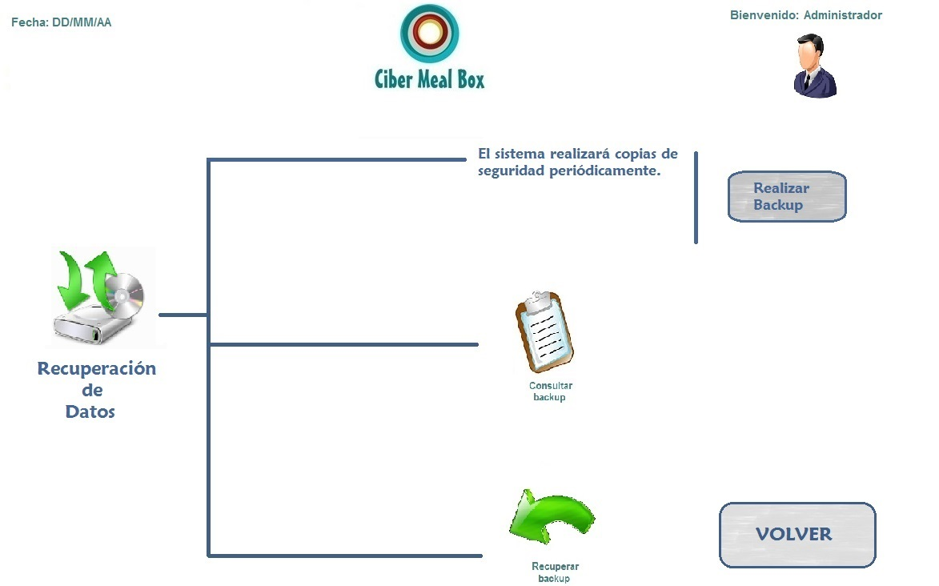

* + - 1. Consultar Backups

Objetivo en Contexto:

El Administrador puede consultar las copias de seguridad almacenadas, ya hayan sido guardadas de manera automática/periódica o manual.

Actor principal:

Administrador.

Actor secundario:

BD.

Precondiciones:

El usuario de tipo Administrador ha iniciado sesión, y desde su menú ha accedido a ``Recuperación de datos´´.

Postcondiciones:

*Fallo: Mensajes de error y vuelta al menú de Administrador.

*Éxito: El administrador ha consultado las copias de seguridad existentes satisfactoriamente.

Flujo principal:

1. El Administrador se encuentra en la pantalla ``Recuperación de datos´´.

2. El Administrador pulsa en la opción ``Consultar Backups´´.

3. Se muestra la pantalla de ``Consultar Backups´´.

4. El Administrador pulsa en ``VOLVER´´

Flujo secundario:

3.1 El Administrador pulsa en el botón ``VOLVER´´

Vuelve a la pantalla de ``Recuperación de datos´´.

3.2 Fallo en la BD al consultar los backups. Se muestra un mensaje de error y vuelve al paso 1.

|  |  |
| --- | --- |
| Nombre de la clase: Consultar Backups | |
| Superclases: Administración | |
| Subclases: Backup | |
| Responsabilidades | Colaboradores |
| Permite consultar los backups almacenados | Base de datos |

* + - * 1. Consultar Backups(Pantallas asociadas)

|  |  |
| --- | --- |
| Nombre Pantalla: | Consultar Backups |
| Identificador: |  |
| Autor/autores: | Guillermo Aguilar Álvaro |

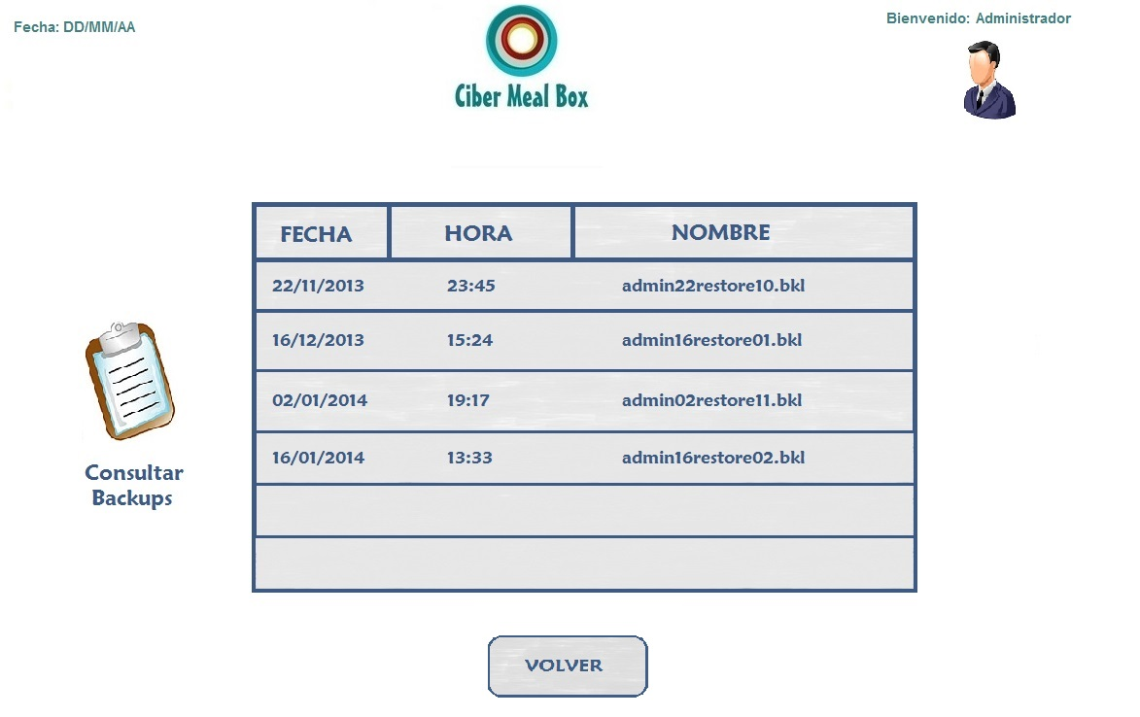

* + - 1. Restablecer Backups

Objetivo en Contexto:

El Administrador puede consultar las copias de seguridad almacenadas, ya hayan sido guardadas de manera automática/periódica o manual.

Actor principal:

Administrador.

Actor secundario:

BD.

Precondiciones:

El usuario de tipo Administrador ha iniciado sesión, y desde su menú ha accedido a ``Recuperación de datos´´.

Postcondiciones:

*Fallo: Mensajes de error y vuelta al menú de Administrador.

*Éxito: El administrador ha consultado las copias de seguridad existentes y las ha modificado.

Flujo principal:

1. El Administrador se encuentra en la pantalla ``Recuperación de datos´´.

2. El Administrador pulsa en la opción ``Consultar Backups´´.

3. Se muestra la pantalla de ``Consultar Backups´´.

4. El Administrador pulsa en la opción ``Restablecer Backups´´.

5. Se muestra la pantalla el Backups

Flujo secundario:

3.2 Fallo en la BD al consultar los Backups. Se muestra un mensaje de error y vuelve al paso 1.

|  |  |
| --- | --- |
| Nombre de la clase: Restablecer Backups | |
| Superclases: Administración | |
| Subclases: Backup | |
| Responsabilidades | Colaboradores |
| Permite consultar y modificar los Backups almacenados | Base de datos |

* + - * 1. Restablecer Backups(Pantallas asociadas)

|  |  |
| --- | --- |
| Nombre Pantalla: | Restablecer Backups |
| Identificador: |  |
| Autor/autores: | Marta Rodenas |

Descripción:

Acceder a la información de los Backups

Precondición:

Debe ser posible establecer la conexión con la aplicación

Postcondición:

Los Backups se han modificado

Acciones a realizar en la pantalla:

* Acción 1. El administrador accede a la información de los Backups.
* Acción 2. El administrador presiona Restablecer Backups.
* Acción 3. Se visualizan los nuevos Backups.

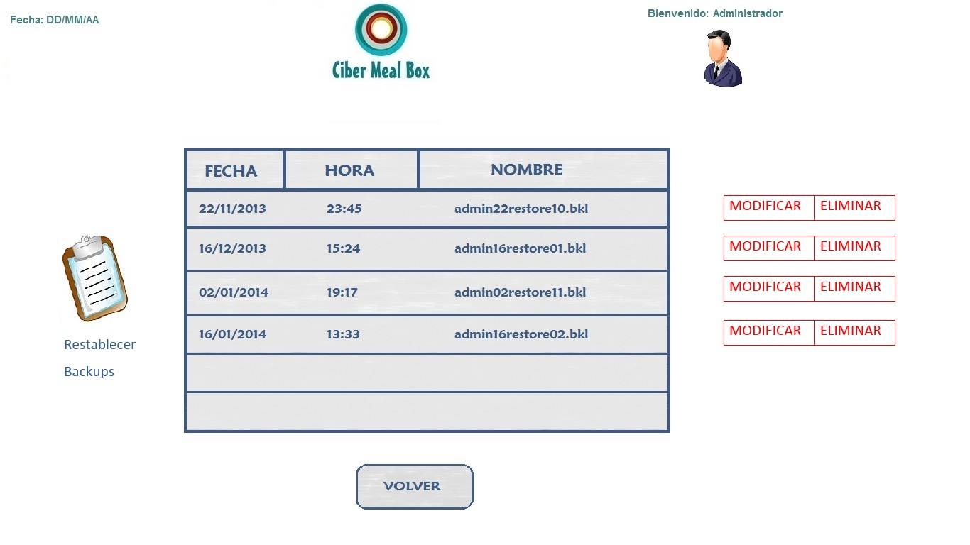

* + - 1. Supervisar funcionamiento

Objetivo en Contexto:

Se encarga de mantener la aplicación sin errores y lista para usarse.

Actor principal:

Procesos internos, Backups, Base de datos y Administrador.

Precondiciones:

Todos los procesos han sido inicializados correctamente y sin errores. Debe ser posible establecer la conexión con la base de datos.

Postcondiciones:

*Éxito: Es posible utilizar la aplicación.

*Fallo: El sistema no se ha podido inicializar adecuadamente y/o no se puede acceder a la base de datos, por lo que la aplicación no puede iniciarse y se muestra un mensaje de “Mantenimiento…”.

Flujo principal:

1. Se inicializan todos los procesos

<E> Puede haber error por no ser válidos o porque no se pueden inicializar.

2. Se intenta acceder a la BD.

<E> Puede haber error por no haber internet.

3. Se inicia la aplicación correctamente

Flujo secundario:

1.1. Se informa del error, se cierra la aplicación y se busca el problema para solucionarlo.

2.1 Se cierra la base de datos, se informa del error y se cierra la aplicación.

|  |  |
| --- | --- |
| Nombre de la clase: Supervisar funcionamiento | |
| Superclases: Administración | |
| Subclases: todas las clases | |
| Responsabilidades | Colaboradores |
| Las clases deben estar bien definidas | El administrador supervisa todos los tipos de procesos |

* + - * 1. Supervisar funcionamiento(Pantallas asociadas)

|  |  |
| --- | --- |
| Nombre Pantalla: | Supervisar funcionamiento |
| Identificador: |  |
| Autor/autores: | Marta Rodenas de Miguel |

Descripción:

Acceder a la información de toda la aplicación.

Precondición:

Debe ser posible establecer la conexión con todos los procesos.

Postcondición:

El programa funciona correctamente.

Acciones a realizar en la pantalla:

* Acción 1. El administrador accede a todos los procesos.
* Acción 2. El administrador presiona Iniciar.
* Acción 3. Ningún proceso ha dejado de responder. La aplicación funciona.

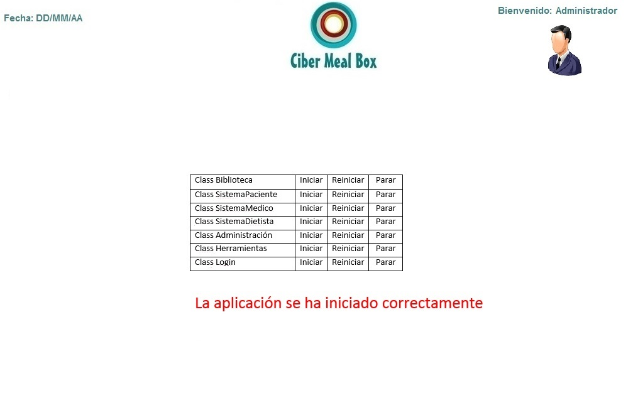

* + - 1. Comprobar servicio internet

Objetivo en Contexto:

Se encarga de que la aplicación tenga acceso a internet.

Actor principal:

Base de datos y cualquier tipo de usuario.

Precondiciones:

Todos los procesos han sido inicializados correctamente y sin errores. Debe ser posible establecer la conexión con la base de datos.

Postcondiciones:

*Éxito: Es posible que cualquier usuario pueda utilizar la aplicación

*Fallo: El sistema no tiene acceso a internet y por lo tanto la página de la aplicación estará “caída”

Flujo principal:

1. Se inicializan todos los procesos

<E> Puede haber error por no ser válidos

<E> Puede haber error porque no hay internet

2. Se inicia la aplicación correctamente

Flujo secundario:

1.1. Se informa del error, se cierra la aplicación y se busca el problema para solucionarlo.

1.2 Se contacta con la compañía para que de soporte.

|  |  |
| --- | --- |
| Nombre de la clase: Comprobar servicio internet | |
| Superclases: Administración | |
| Subclases: todas las clases | |
| Responsabilidades | Colaboradores |
| La compañía que da soporte a nuestra aplicación debe de estar en funcionamiento | El administrador supervisa todos los tipos de procesos |
| Se debe de estar al corriente del pago | La compañía de soporte de internet nos proporciona conexión |

* + - * 1. Comprobar servicio internet(Pantallas asociadas)

|  |  |
| --- | --- |
| Nombre Pantalla: | Comprobar servicio internet |
| Identificador: |  |
| Autor/autores: | Marta Rodenas de Miguel |

Descripción:

Acceder a la información de conexiones

Precondición:

Debe ser posible establecer la conexión con la compañía

Postcondición:

Hay conexión con internet

Acciones a realizar en la pantalla:

* Acción 1. El administrador visualiza las conexiones posibles con internet
* Acción 2. El administrador elige la conexión predeterminada si ésta funciona.

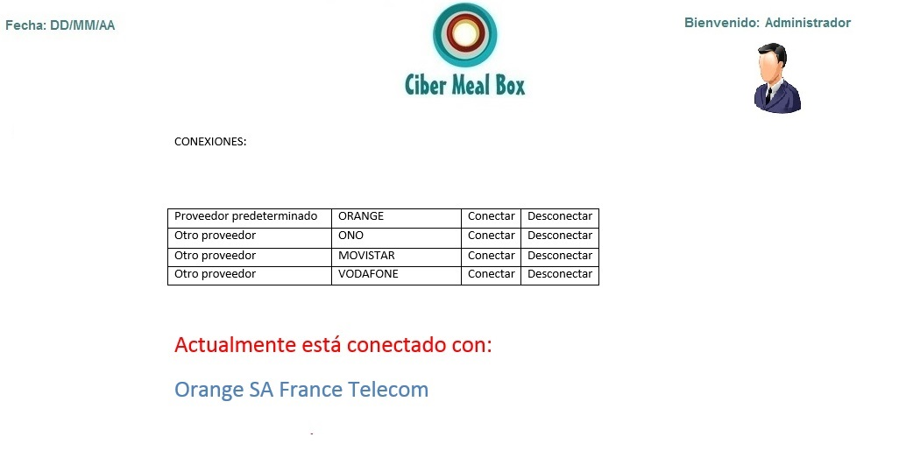

* + 1. Subsistema: Médico
       1. Consultar Lista Pacientes

Objetivo en contexto:

La finalidad es hacer una consulta a la lista de pacientes que tiene el médico.

Actor principal:

Médico.

Actor secundario:

Base de Datos.

Precondición:

El médico tiene que haber iniciado sesión (login).

Postcondición:

*Si éxito: Los datos que aparecen en la lista están actualizados y son correctos. La consulta es satisfactoria.

*Si fallo: Alguno o muchos datos no están actualizados y/o no pertenecen a la lista del médico.

Secuencia normal (Flujo Principal):

El paciente accede a “Lista Pacientes”.

Aparecen una tabla con todos los pacientes que el médico tenga asignado.

<ALT>

El médico busca al paciente (por la cual se ha hecho la consulta), desglosando la barra de lateral.

El médico cierra la ventana actual, para finalizar su consulta.

Secuencia excepcional, alternativa (Flujo Secundario):

1. <ALT> La lista está vacía (por lo que el médico no tendrá nada que consultar)

|  |  |
| --- | --- |
| Nombre de la clase: Consultar Lista Pacientes | |
| Superclases: Inicio, Login | |
| Subclases: Historial Paciente | |
| Responsabilidades | Colaboradores |
| Mostrar la lista de pacientes que tenga asignado un médico | Base de Datos |

* + - * 1. Consultar Lista Pacientes(Pantallas asociadas)

|  |  |
| --- | --- |
| Nombre Pantalla: | Consultar Lista Pacientes |
| Identificador: |  |
| Autor/autores: | Gerald Lima |

Descripción:

Accede a una lista de pacientes.

Precondición:

La lista de pacientes no está vacía.

Postcondición:

Se va a la pantalla de inicio del médico.

Acciones a realizar en la pantalla:

* Acción 1. El médico pulsa en Lista-Pacientes.
* Acción 2. El médico busca a un paciente o muchos pacientes.

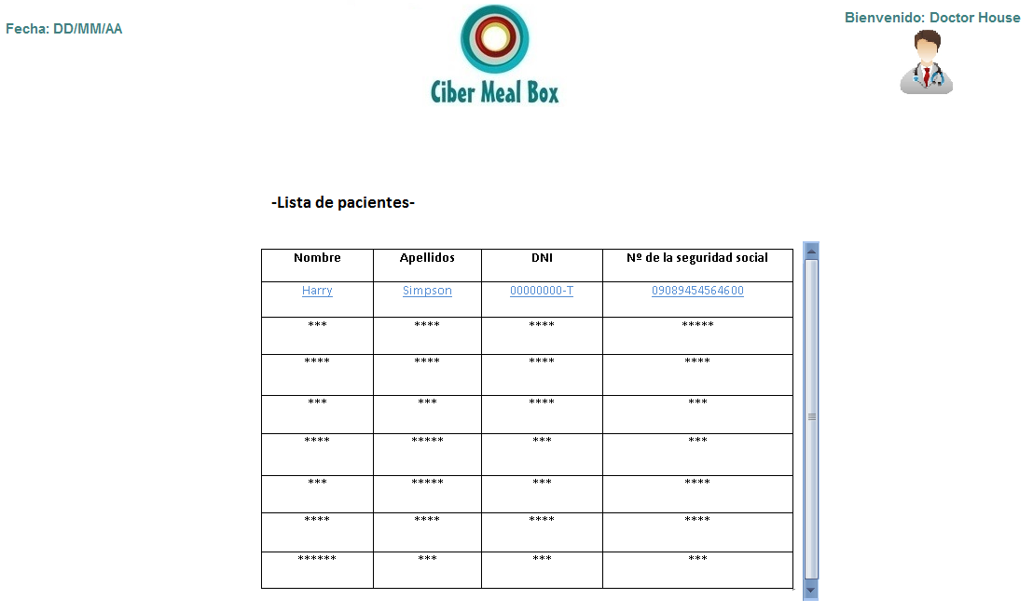

* + - 1. Crear Perfil de Paciente

Objetivo en Contexto:

El Medico rellena el formulario de Alta del paciente proporcionados durante la cita y hace la entrega de usuario y contraseña al mismo.

Actor principal:

Médico

Actores secundarios:

Base de Datos, Usuario

Precondiciones: Usuario Acude a una cita con el médico con el fin de obtener una dieta, el Médico hace uso de la aplicación con el fin de dar de alta al Paciente

Postcondiciones:

*Si éxito: El usuario es dado de Alta en el Sistema y Obtiene sus datos de login.

*Si fallo: Mensajes de error y vuelta a pedir datos o termina.

Flujo principal:

1. El Paciente acude al Médico y solicita una Dieta

2. El Médico Inicia Sesión En la Aplicación

3. El Médico Elige la opción “crear nuevo perfil Paciente”

4. El Médico rellena los campos con la información personal y con los datos de interés médico respectivos:

Nombre

Apellidos

DNI

Dirección

Teléfono

Correo Electrónico (opcional)

Edad

Sexo

Peso

Estatura

Observaciones

5. El Médico presiona “Dar de Alta”

6. La aplicación genera un nuevos Nombre de Usuario y Contraseña que el Medico entrega al Paciente

Flujos secundarios:

2.1 El login no se ha realizado correctamente, Se mensajes de error. Y se mantiene en espera

4.1 Alguno de los campos obligatorios no se ha rellenado correctamente.Se muestra un mensaje y se queda a la espera.

Requisitos no funcionales a tener en cuenta:

Entre el paso 2 y el paso 3 el tiempo de espera no puede ser mayor de T1 (tiempo de acceso a la aplicación mediante login).

Entre el paso 4 y el paso 5 el tiempo de esperas no puede ser mayor de T2 (tiempo de consulta de base de datos).

|  |  |
| --- | --- |
| Nombre de la clase: Crear Perfil de Paciente | |
| Superclases: Inicio, Login | |
| Subclases: | |
| Responsabilidades | Colaboradores |
| Dar de alta a un paciente en el sistema | Se obtienen personalmente los datos del paciente y se almacenarán en la Base de Datos |
| Generar un nuevo usuario y contraseña, rellenando los campos de forma correcta | Usa algún algoritmo generador de contraseñas distintas |

* + - * 1. Crear Perfil de Paciente(Pantallas asociadas)

|  |  |
| --- | --- |
| Nombre Pantalla: | Crear Perfil de Paciente |
| Identificador: |  |
| Autor/autores: | Daniel Reyes |

Descripción:

Pantalla para dar de alta un nuevo paciente, a cargo del médico, mediante inserción de Datos.

Precondición:

Acceder a la aplicación, escoger tipo de usuario “Médico” , iniciar sesión y haber escogido la opción “Crear Nuevo Perfil Paciente”.

Postcondición:

El nuevo paciente queda dado de alta en el sistema y se genera nuevos nombre de usuario y contraseña.

Acciones a realizar en la pantalla:

* Acción 1. El médico rellena los campos del formulario.
* Acción 2. El médico pulsa la opción “Dar de Alta”.
* Acción 3. El médico recibe un mensaje de confirmación de alta y la nueva contraseña.
* Acción 4. El médico pulsa aceptar.

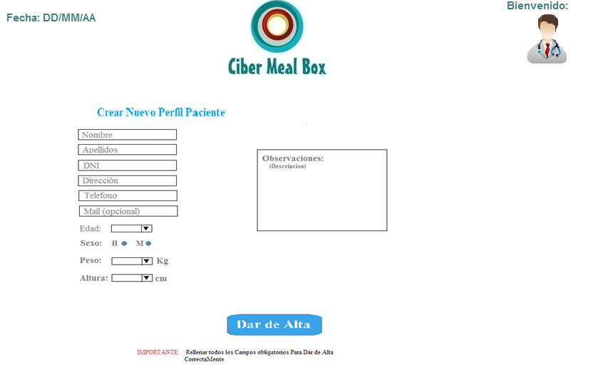

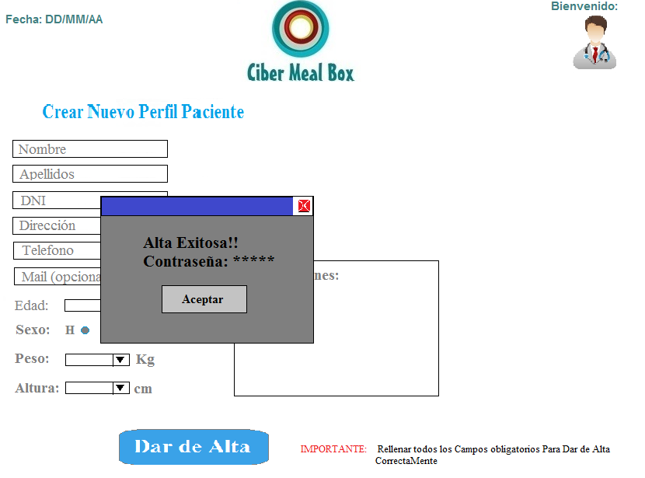

* + - 1. Seguimiento Paciente

Objetivo en contexto:

Su finalidad es hacer un seguimiento a cada uno de los pacientes que tenga asignado.

Actor principal:

Médico, Paciente.

Actor secundario:

Dietista, Base de Datos.

Precondición. Entrada:

El médico tiene que tener en su lista al menos a un paciente (debe existir paciente/s).

Postcondición:

*Si éxito: En el historial del médico se ha de reflejar las anotaciones necesarias sobre el paciente actual. Y posteriormente dar el visto bueno al Dietista.

*Si fallo: La dieta asignada al paciente no es adecuada al perfil e historial del paciente, por lo que el médico contactará con el dietista para que haga las modificaciones necesarias.

Secuencia normal (Flujo Principal):

El médico accede a “Lista-pacientes”.

<EXC>

Aparece una ventana con todos los pacientes que tenga hasta el momento, para hacer el seguimiento.

El médico accede al paciente que tiene previsto hacer el seguimiento.

Aparece una ventana con cuatro opciones a elegir.

El médico elige la opción: “Dieta asignada”.

Aparece una tabla de la dieta actual del paciente.

Cierra la ventana, una vez verificado la dieta de paciente, y vuelve a 2.1

El médico elige la opción: “Progreso”.

Aparece una tabla del progreso del paciente (evolución del peso) y una gráfica de cómo va evolucionando.

<ALT>

Cierra la ventana, una vez observado el progreso del paciente, y vuelve a 2.1

El médico elige la opción: “Observaciones”.

El médico anota los comentarios, observaciones convenientes y modifica el perfil del paciente (fechas actualizadas de su progreso hasta el momento).

Cierra la ventana, una vez finalizado su comentario, y vuelve a 2.1

El médico elige la opción: “Salir”, y vuelve 1

El médico procede a guardar el perfil del paciente.

<ALT>

El médico solicita la modificación de la dieta actual del paciente.

<EXC>

El médico cierra la ventana para finalizar, quedando reflejados los cambios en su historial.

Secuencia excepcional, alternativo (Flujo Secundario):

1. <EXC> La lista está vacía, no puede hacer el seguimiento.

2.1.2.2 <ALT> La gráfica del paciente no está completa o no ha comenzado con el tratamiento.

4. <ALT> El médico contacta con el dietista del paciente.

4.1.1 <EXC> El médico solicita una nueva dieta.

|  |  |
| --- | --- |
| Nombre de la clase: Seguimiento Paciente | |
| Superclases: Inicio, Login | |
| Subclases: | |
| Responsabilidades | Colaboradores |
| Hacer un seguimiento a un paciente | Accede a la lista de pacientes |
| Hacer las pruebas pertinentes del progreso del paciente | Accederá a la dieta actual del paciente, y visualizará las gráficas que se generan |
| Modificar el perfil del paciente | Según sea conveniente se solicitará una modificación de la receta actual del paciente. |

* + - * 1. Seguimiento Paciente(Pantallas asociadas)

|  |  |
| --- | --- |
| Nombre Pantalla: | Seguimiento Paciente |
| Identificador: |  |
| Autor/autores: | Gerald Lima |

Descripción:

Inicia el seguimiento al paciente.

Precondición:

La lista de pacientes no está vacía.

Postcondición:

El seguimiento finaliza con éxito y se actualizan los datos de paciente con las respectivas observaciones del médico.

Acciones a realizar en la pantalla:

* Acción 1. El médico pulsa en “Seguimiento-Paciente”.
* Acción 2. El médico pulsa en “Progreso”.
* Acción 3. El médico vuelve atrás, tras comprobar que los datos en el preso del paciente son adecuados.

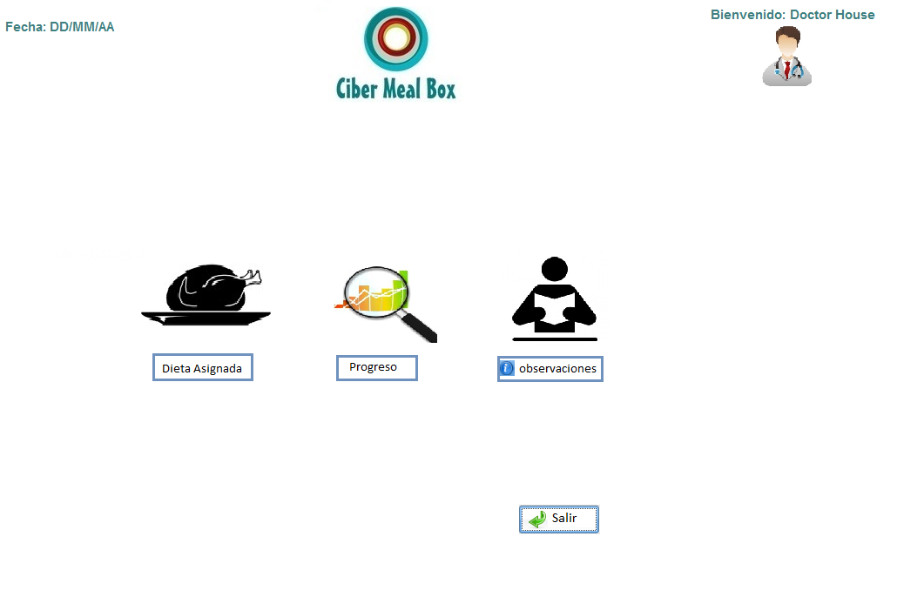

* + - 1. Solicitar Nueva Dieta

Objetivo en Contexto:

El Médico encarga al dietista que tiene asignado la realización de una nueva dieta para uno de sus pacientes en concreto.

Actor principal:

Médico.

Actor secundario:

Dietista, Base de Datos.

Precondiciones:

El usuario de tipo Médico ha iniciado sesión y se encuentra en su pantalla de inicio.

Postcondiciones:

*Si fallo: Mensajes de error y vuelta al menú de Médico.

*Si éxito: La solicitud de dieta es enviada al dietista.

Flujo principal:

1. El médico se encuentra en su pantalla de inicio.

2. El médico pulsa en la opción ``Solicitar Nueva Dieta´´.

3. Se muestra la pantalla de la solicitud de dieta para ser rellenada.

4. El médico selecciona un destinatario, que en cualquier caso será el dietista que tiene asignado.

5. El médico selecciona, de la lista de sus pacientes, aquel a quien está destinada la dieta.

6. El médico rellena la sección de las restricciones, desde las enfermedades a las observaciones.

7. El médico pulsa en ``ENVIAR´´.

Flujo secundario:

3.1 El Médico pulsa en el botón ``VOLVER´´. Vuelve al menú del Médico.

5.1 Fallo en la BD al seleccionar el paciente. Se muestra un mensaje de error. Vuelve al paso 3.

|  |  |
| --- | --- |
| Nombre de la clase: Solicitar Nueva Dieta | |
| Superclases: Inicio, Login, Seguimiento Paciente | |
| Subclases: | |
| Responsabilidades | Colaboradores |
| Permite seleccionar el paciente a quien la dieta va destinada | Base de Datos |
| Permite al médico enviar la solicitud de dieta al dietista que tiene asignado | El dietista recibe la solicitud |
| Permite informar de las restricciones (vitales y no vitales) del paciente, y adjuntar alguna observación |  |

* + - * 1. Solicitar Nueva Dieta(Pantallas asociadas)

|  |  |
| --- | --- |
| Nombre Pantalla: | Solicitar Nueva Dieta |
| Identificador: |  |
| Autor/autores: | Guillermo Aguilar Álvaro |

Descripción:

Encargar al dietista la realización de una nueva dieta para un determinado paciente.

Precondición:

Acceder a la aplicación, estar identificado como ``Médico´´ y pulsar en ``Solicitar Nueva Dieta´´.

Postcondición:

La solicitud es enviada con éxito al dietista.

Acciones a realizar en la pantalla:

* Acción 1. El Médico selecciona el destinatario, su dietista.
* Acción 2. El Médico selecciona el paciente a quien va destinada la dieta.
* Acción 3. El Médico rellena los campos de las restricciones.
* Acción 4. El Médico pulsa ``ENVIAR´´.
* Acción 5. El Médico pulsa ``VOLVER´´.

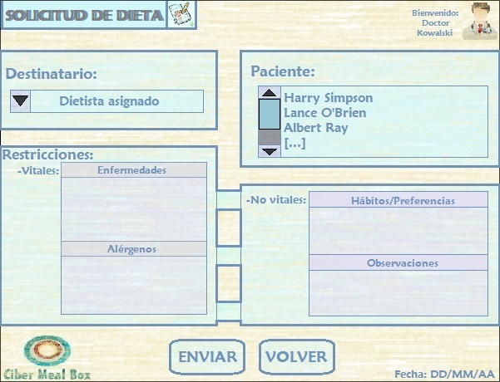

* + - 1. Historial paciente

Objetivo en Contexto:

Se presenta la pantalla de ver historial (médico), donde el médico puede ver el historial del paciente además de poder ver un seguimiento de la dieta actual y dietas antiguas.

Actor principal:

Médico

Actor secundario:

Paciente.

Precondiciones:

Loguearse como médico y tener un paciente.

Postcondiciones:

*Éxito: Se muestra el historial del paciente y si el médico pulsa en evolución paciente verá sus dietas pasadas y su dieta actual (si tiene).

*Fallo: Mensajes de error y no se ve el historial, si pulsa en evolución paciente y no tiene dietas vinculadas mostrara un mensaje de error.

Flujo principal:

1. El médico observa el historial del paciente.

2. El médico pulsa en ver evolución paciente.

3. El médico ve la gráfica de progreso y el historial de dietas del paciente.

Flujo secundario:

3. a El médico pulsa en evolución paciente, pero si no tiene dietas vinculadas, se mostrará un mensaje de error y se vuelve al paso1.

|  |  |
| --- | --- |
| Class Name: Ver historial paciente(médico) | |
| Superclasses: Subsistema médico | |
| Subclasses: | |
| Responsabilidades: | Colaboradores: |
|  | Base de Datos |

* + - * 1. Solicitar Nueva Dieta(Pantallas asociadas)

|  |  |
| --- | --- |
| Nombre Pantalla: | Ver historial(dietista) |
| Identificador: |  |
| Autor/autores: | Álvaro de Frutos Martín. |

Descripción

Pantalla para ver el historial del paciente.

Precondición:

Acceder como médico.

Postcondición

Ver historial del paciente y su progreso global.

Acciones a realizar en la pantalla

* Acción 1. El médico pulsa en evolución paciente. Y se le muestra una gráfica con los progresos y un historial de dietas.

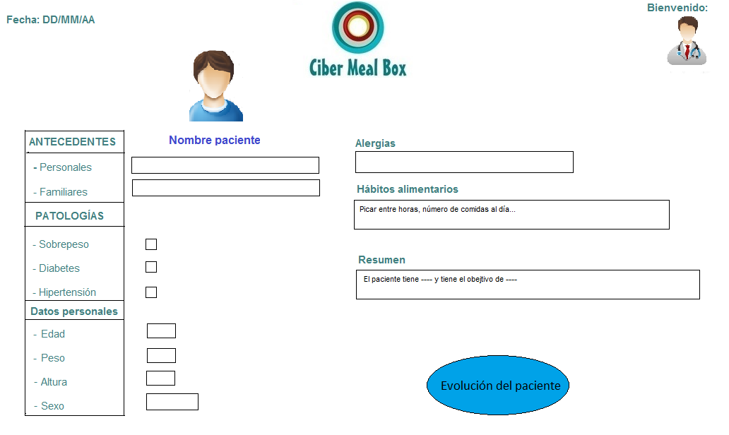

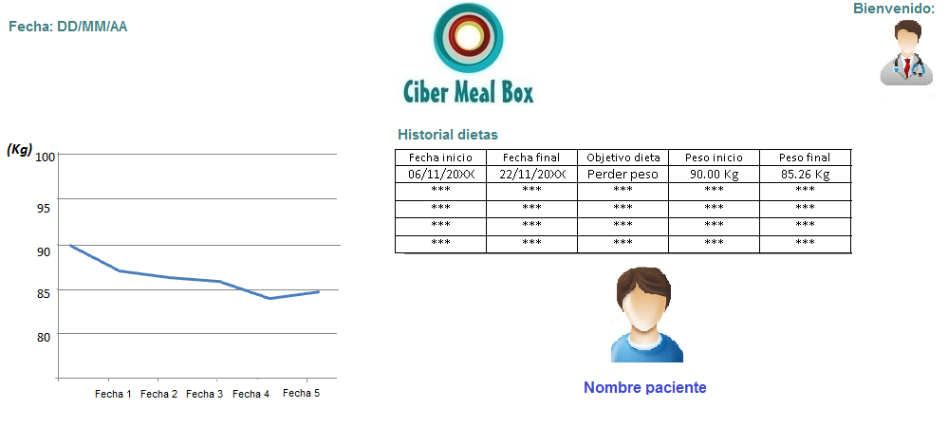

* + 1. Subsistema Login

Módulo de la aplicación dedicado a identificar los usuarios (mediante ID y contraseña)

* + - 1. Login

El usuario selecciona en la primera pantalla (a.I) cual de los perfiles es el suyo (si elige “Visitante” no se le pedirá identificación, pero tan solo tendrá acceso a las bibliotecas y a las herramientas de la página), después de le mostrará la segunda pantalla (a.II) donde se le pedirá ID y Contraseña para identificarse.

Objetivo en Contexto:

El tipo de usuario accede a la aplicación a través de la ventana login o en su defecto se accede con un pase de invitado.

Actor principal:

Usuario, administrador, médico, dietista.

Precondiciones:

Usuario, administrador o invitado están en la página de inicio.

Postcondiciones:

*Éxito: Acceso a la aplicación según el tipo de usuario.

*Fallo: Mensajes de error y vuelta a pedir datos, tras varios fallos se vuelve a la pantalla de inicio.

Flujo principal:

1. El tipo de usuario selecciona su acceso correspondiente.

2. El usuario teclea su DNI.

3. El usuario teclea su contraseña previamente adquirida.

4. El usuario selecciona iniciar sesión.

5. El sistema comprueba que el DNI y la contraseña son correctos.

6. El sistema confirma que el DNI y contraseña son correctos.

7. El sistema permite el acceso a ese usuario.

8. El sistema direcciona al usuario a la aplicación.

Flujo secundario:

1.1 Si el usuario es un invitado accede directamente a los servicios para invitados.

5.1 El sistema avisa de que no hay nadie registrado con esos datos.

Se espera una nueva entrada volviendo al paso 2.

|  |  |
| --- | --- |
| Nombre de la clase: Login | |
| Superclases: Inico | |
| Subclases: DNI, contraseña. | |
| Responsabilidades | Colaboradores |
| La clase diferencia entre los diferentes tipos de usuarios. | Obtiene los datos de DNI y contraseña. |
| Permite el inicio de sesión en función del usuario. | Comprueba si son válidos los datos de DNI y contraseña. |

* + - * 1. Login(Pantallas asociadas)

|  |  |
| --- | --- |
| Nombre Pantalla: | Inicio |
| Identificador: |  |
| Autor/autores: | Álvaro de Frutos Martín. |

Descripción:

Pantalla de inicio de la aplicación.

Precondición:

Acceder a la aplicación.

Postcondición:

En función de la acción elegida al login de diferentes tipos de usuarios.

Acciones a realizar en la pantalla

* + - Acción 1. El usuario pulsa en usuario.
    - Acción 2. El usuario pulsa en administrador.
    - Acción 3. El usuario pulsa en invitado.
    - Acción 4. El usuario pulsa en médico.
    - Acción 5. El usuario pulsa en dietista.

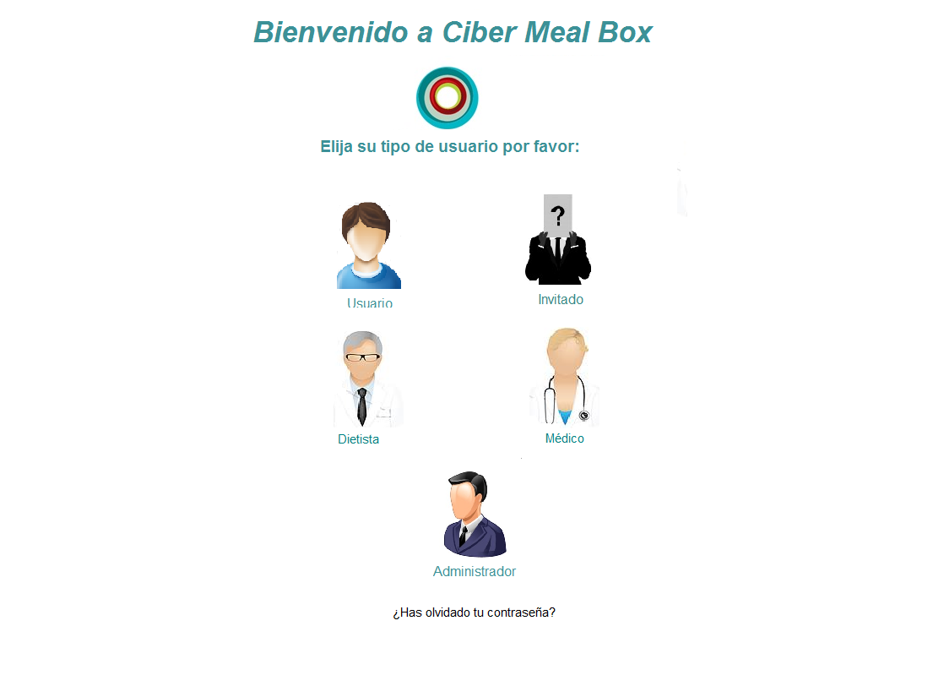

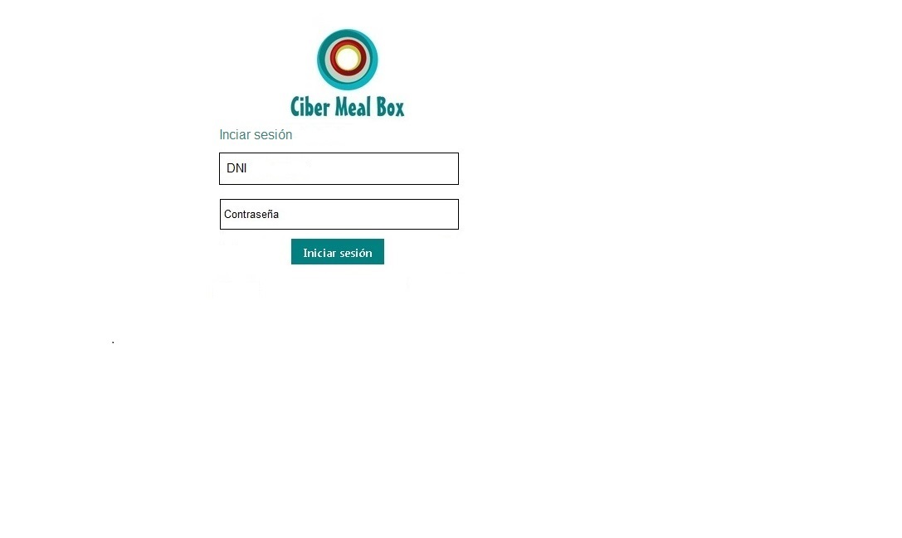

* + - * 1. Requisitos Asociados

- El único usuario al que no se le requerirá una contraseña es al visitante.

* + 1. Subsistema Dietista

Subsistema dedicado al Dietista

* + - 1. Crear Dieta

Esta característica permite al Dietista crear nuevas dietas, guardarlas y/o enviárselas a un médico.

Objetivo en Contexto:

El dietista genera una nueva dieta.

Actor principal:

Dietista

Actores secundarios:

Base de Datos

Precondiciones:

El usuario de tipo Dietista se encontraba en el menú de Dietista.

Postcondiciones:

*Fallo: Mensajes de error y vuelta al menú de Dietista.

*Éxito: Se almacena la nueva dieta generada.

Flujo principal:

Al Dietista se le presenta una plantilla de una dieta en un formato de rejilla (Similar al de Excel) con todos sus elementos, vacíos o no, y seleccionables.

El dietista selecciona un elemento en la muestra de dieta

1. El dietista selecciona un elemento “plato”

2.1. Se muestra por pantalla los detalles del plato (Misma pantalla que “Buscar Receta”)

2.1.1. Se le da al dietista la opción de guardar en la casilla el elemento que ha seleccionado.

2.1.2. Se actualizan las partes de la ventana que muestran la información esencial de la dieta.

2.1.3 vuelve al paso 1

2.2. El dietista selecciona un elemento tipo “alimento”

2.2.1 Se muestra por pantalla los datos del elemento alimento (Misma pantalla que “Buscar Alimento”)

2.2.2. Se le da al paciente la opción de solicitar una modificación del elemento

2.2.3. Se actualizan las partes de la ventana que muestran la información esencial de la dieta.

2.2.4 Vuelve al paso 1.

El dietista cambia la fecha de inicio y la duración de la dieta.

3.1. El dietista selecciona la opción “EDITAR” de la pestaña “Fecha inicio”

3.1.1 La fecha aparece ahora como editable.

3.1.2 El dietista modifica el día.

3.1.3 El dietista modifica el mes.

3.1.4 El dietista modifica el año.

3.1.5 Vuelve al paso 1.

3.2. El dietista selecciona la opción “EDITAR” de la pestaña “Duración de la dieta”

3.2.1 La fecha aparece ahora como editable.

3.2.2 El dietista modifica el día.

3.2.3 El dietista modifica el mes.

3.2.4 El dietista modifica el año.

3.2.5 Vuelve al paso 1.

El dietista selecciona la opción “Guardar Dieta”, la dieta actual se guardará en la Base de Datos.

El dietista selecciona “Enviar dieta guardada” para enviar la última dieta guardada a médico que un médico que la haya solicitado.

5.1 El Dietista pulsa “Adjuntar mensaje”.

5.2 Se accede al Caso de Uso “ContactarMedico”

5.3 Se vuelve al punto 5.

Flujos secundarios:

2.1. a

No se encuentra el elemento en la BD

Muestra un mensaje de error

2.2. a

No se encuentra el elemento en la BD

Muestra un mensaje de error

1.a

El usuario pulsa el botón “Atrás”

Vuelve al menú del Dietista

|  |  |
| --- | --- |
| Nombre Clase: CreadorDietas | |
| Superclases: SubsistemaDietista | |
| Subclases: | |
| Responsabilidades: | Colaboradores: |
| Crear dietas desde una plantilla | Base de Datos |
| Guardar las dietas creadas |  |
| Enviar la dieta creada a un medico |  |

* + - * 1. Crear Dieta (Pantallas asociadas)

|  |  |
| --- | --- |
| Nombre Pantalla: | PantallaCrearDieta(P.1) |
| Identificador: |  |
| Autor/autores: | Javier Garcia Gonzalez |

Descripción:

Pantalla en la cual puede generarse una dieta desde una plantilla.

Precondición:

El usuario (Dietista) ha accedido a “Crear Dieta”

Postcondición:

Una nueva dieta se ha generado y se ha guardado

Acciones a realizar en la pantalla

* Acción 1. El usuario pulsa en cualquiera de las celdas de alimentos.
* Acción 2. El usuario pulsa en Guardar Dieta.
* Acción 3. El usuario pulsa en Enviar Dieta Guardada.
* Acción 4. El usuario pulsa en Atrás.
* Acción 5. El usuario puede desplazarse por el calendario haciendo “Click&Drag”.
* Acción 6. El usuario pulsa en EDITAR de Fecha Inicio.
* Acción 7. El usuario pulsa en EDITAR de Duración.

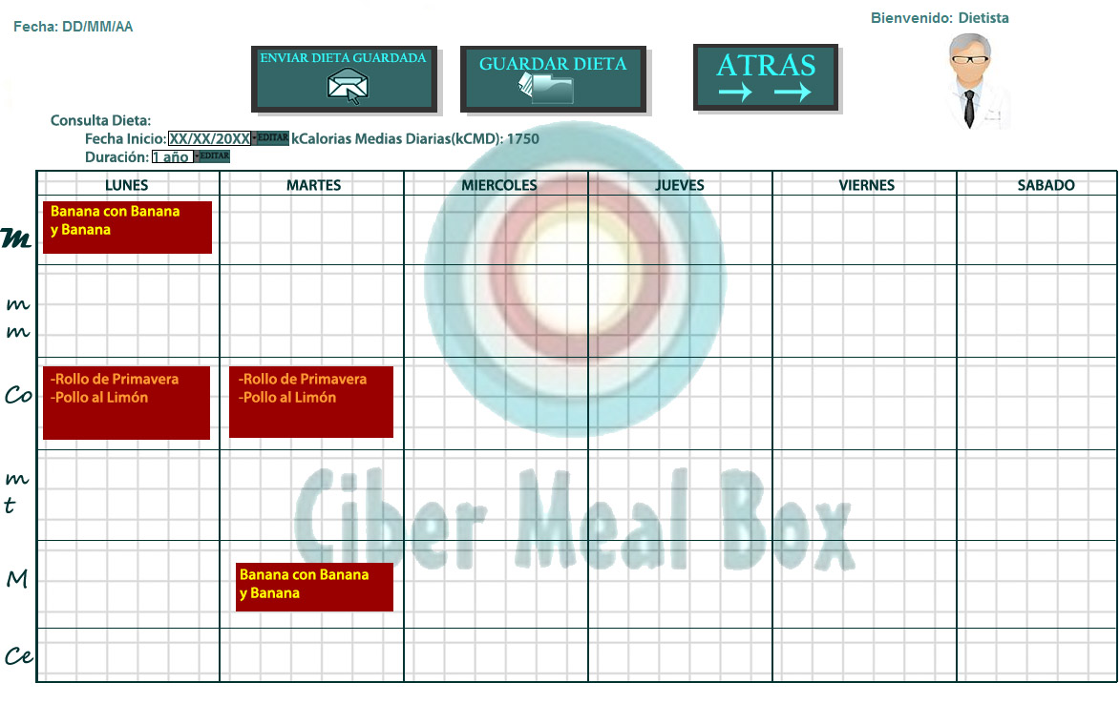

|  |  |
| --- | --- |
| Nombre Pantalla: | PantallaCrearDieta(P.2) |
| Identificador: |  |
| Autor/autores: | Javier Garcia Gonzalez |

Descripción:

Pantalla que permite modificar los elementos de una dieta preexistente.

Precondición:

El usuario (Dietista) ha pulsado en “Enviar dieta guardada” desde “Crear Dieta”

Postcondición:

La dieta se ha enviado

Acciones a realizar en la pantalla

* Acción 1. El usuario selecciona al médico al que desea enviar la dieta.
* Acción 2. El usuario pulsa en el archivo que contiene la dieta que desea enviar.
* Acción 3. El usuario pulsa en Enviar.
* Acción 4. El usuario pulsa en Volver.
* Acción 5. El usuario pulsa en Adjuntar Mensaje.

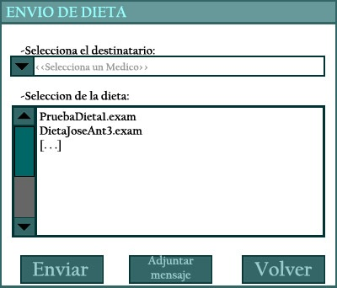

Requisitos Asociados

- El dietista puede crear una dieta desde cero, utilizando elementos de la base de datos.

- Siempre se le muestra las preferencias y el perfil del médico.

* + - 1. Modificar Dieta

Esta característica permite al Dietista modificar las dietas que el médico le ha solicitado.

Objetivo en Contexto:

El dietista modifica una dieta en la base de datos usando la información entregada por el médico.

Actor principal:

Dietista

Actores secundarios:

Base de Datos

Precondiciones:

El usuario de tipo Dietista se encontraba en el menú de Dietista.

Postcondiciones:

-Fallo: Mensajes de error y vuelta al menú de Dietista.

-Éxito: Se almacenan las modificaciones de la dieta.

Flujo principal:

1. Al dietista se le muestra una lista de las solicitudes de dieta recibidas de los médicos que le han sido asignados.

2. El dietista selecciona una de las dietas.

3. El dietista pulsa “Modificar dieta”

4. Se abre la ventana de modificación, a su derecha se muestran los datos incluidos por el médico y los requisitos.

5. Al Dietista se le presenta una plantilla de la dieta en un formato de rejilla (Similar al de Excel) con todos sus elementos, vacíos o no, y seleccionables.

6. El dietista selecciona un elemento en la muestra de dieta

6. 1. El dietista selecciona un elemento “plato”

6.1.1 Se muestra por pantalla los detalles del plato (Misma pantalla que “Buscar Receta”)

6.1.2. Se le da al dietista la opción de guardar en la casilla el elemento que ha seleccionado.

6.1.3. Se actualizan las partes de la ventana que muestran la información esencial de la dieta.

6.1.4 vuelve al paso 1

6.2. El dietista selecciona un elemento tipo “alimento”

6.2.1 Se muestra por pantalla los datos del elemento alimento (Misma pantalla que “Buscar Alimento”)

6.2.2. Se le da al paciente la opción de solicitar una modificación del elemento

6.2.3. Se actualizan las partes de la ventana que muestran la información esencial de la dieta.

6.2.4 Vuelve al paso 1.

7. El dietista cambia la fecha de inicio y la duración de la dieta.

7.1. El dietista selecciona la opción “EDITAR” de la pestaña “Fecha inicio”

7.1.1 La fecha aparece ahora como editable.

7.1.2 El dietista modifica el día.

7.1.3 El dietista modifica el mes.

7.1.4 El dietista modifica el año.

7.1.5 Vuelve al paso 1.

7.2. El dietista selecciona la opción “EDITAR” de la pestaña “Duración de la dieta”

7.2.1 La fecha aparece ahora como editable.

7.2.2 El dietista modifica el día.

7.2.3 El dietista modifica el mes.

7.2.4 El dietista modifica el año.

7.2.5 Vuelve al paso 1.

8. El dietista selecciona la opción “Guardar Dieta”, la dieta actual se guardará en la Base de Datos.

9. El dietista selecciona “Enviar dieta guardada” para enviar la última dieta guardada a médico que un médico que la haya solicitado.

9.1 El Dietista pulsa “Adjuntar mensaje”.

9.2 Se accede al Caso de Uso “ContactarMedico”

9.3 Se vuelve al menú Dietista.

Flujos secundarios:

1. a

No se encuentra el elemento en la BD

Muestra un mensaje de error

1. b

El usuario pulsa el botón “Atrás”

Vuelve al menú del Dietista

2. a

No se encuentra el elemento en la BD

Muestra un mensaje de error

|  |  |
| --- | --- |
| Nombre de Clase: ModificadorDietas | |
| Superclases: SubsistemaDietista | |
| Subclases: | |
| Responsabilidades: | Colaboradores: |
| Modifica la dieta | Base de Datos |
| Guardar las modificaciones de las dietas asignadas | Class Contactar() |
| Devuelve la dieta modificada al médico correspondiente |  |
| Permite enviar mensajes al médico que envió la dieta |  |

* + - * 1. Modificar Dieta (Pantallas asociadas)

|  |  |
| --- | --- |
| Nombre Pantalla: | PantallaModificarDieta(P.1) |
| Identificador: |  |
| Autor/autores: | Javier Garcia Gonzalez |

Descripción:

Pantalla en la cual puede seleccionarse en que solicitud de modificación de dieta el dietista desea trabajar.

Precondición:

El usuario (Dietista) ha accedido a “Modificar Dieta” desde “Menú Dietista”

Postcondición:

Una dieta preexistente ha sido modificada y enviada al médico que solicitó la modificación

Acciones a realizar en la pantalla

* Acción 1. El usuario pulsa en la solicitud de modificación que desea realizar.
* Acción 2. El usuario pulsa en Elegir.
* Acción 3. El usuario pulsa en Volver.
* Acción 4. Cuando el usuario pasa el ratón por encima de la solicitud de modificación, se muestran los detalles más esenciales de esta.

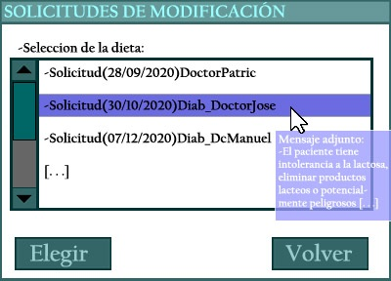

|  |  |
| --- | --- |
| Nombre Pantalla: | PantallaModificarDieta(P.2) |
| Identificador: |  |
| Autor/autores: | Javier Garcia Gonzalez |

Descripción:

Pantalla en la cual se muestra las condiciones establecidas por el médico y el perfil del usuario a la hora de realizar o modificar la dieta.

Precondición:

El usuario (Dietista) ha elegido la Solicitud de modificación de dieta en la pantalla “PantallaModificarDieta(P.1)”

Postcondición:

Ninguna

Acciones a realizar en la pantalla

Ninguna

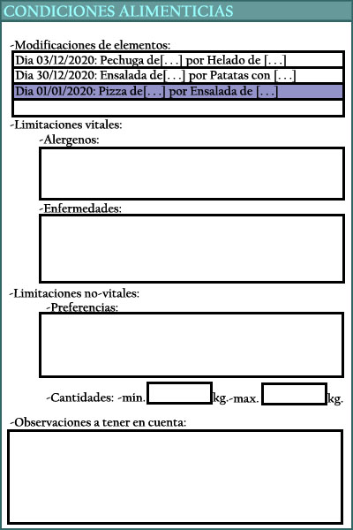

|  |  |
| --- | --- |
| Nombre Pantalla: | PantallaModificarDieta(P.3) |
| Identificador: |  |
| Autor/autores: | Javier Garcia Gonzalez |

Descripción:

Pantalla en la cual se modificarán los elementos de una dieta preexistente.

Precondición:

El usuario (Dietista) ha elegido la Solicitud de modificación de dieta en la pantalla “PantallaModificarDieta(P.1)”

Postcondición:

La dieta se ha modificado con éxito y se ha enviado de vuelta al médico.

Acciones a realizar en la pantalla

* Acción 1. El usuario pulsa en cualquiera de las celdas.
* Acción 2. El usuario pulsa en Enviar Dieta Guardada.
* Acción 3. El usuario pulsa en Atrás.
* Acción 4. El usuario pulsa en EDITAR de Fecha Inicio.
* Acción 5. El usuario pulsa en EDITAR de Duración.
* Acción 6. El usuario puede moverse por el calendario haciendo “Click&Drag”.

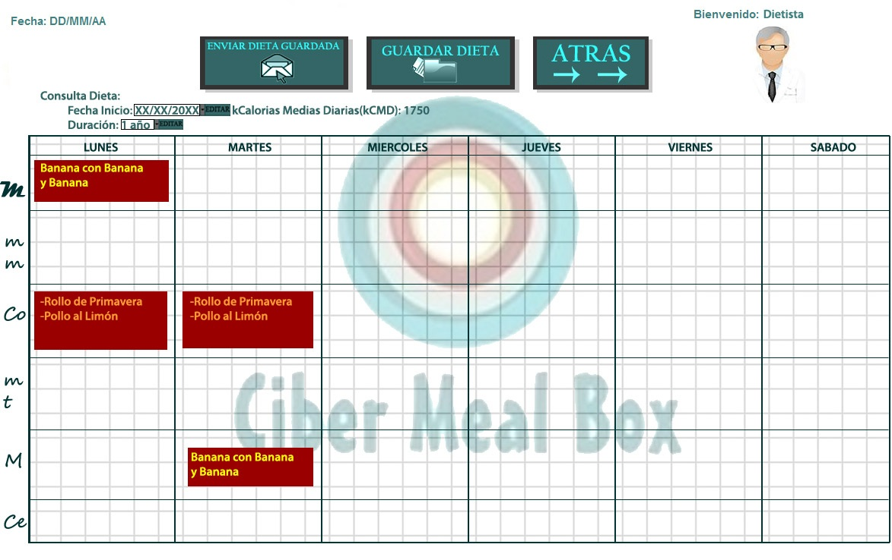

* + - * 1. Requisitos Asociados

- El dietista puede modificar la dieta si esto se le ha sido solicitado.

- El dietista siempre tiene que tener a la vista las características del paciente y la solicitud del doctor.

* + - 1. Consultar Perfil Paciente

Esta característica permite al dietista buscar y observar el perfil de un paciente en concreto, pudiendo observarlo en detalle.

Objetivo en Contexto:

El dietista puede consultar el perfil de un paciente que le haya sido asignado.

Actor principal:

Dietista

Actores secundarios:

Base de Datos

Precondiciones:

El usuario de tipo Dietista se encontraba en el menú de Dietista.

Postcondiciones:

-Fallo: Mensajes de error y vuelta al menú de Dietista.

Flujo principal:

1. Al dietista se le presenta una lista de Pacientes.

2. El dietista selecciona el paciente del que desea observar el perfil.

3. Se le muestra al dietista el perfil del paciente con los datos más relevantes, así como su evolución.

Flujos secundarios:

1. a

El usuario pulsa el botón “Atrás”

Vuelve al menú del Dietista

2. a

El usuario cierra la ventana

Vuelve al menú dietista.

|  |  |
| --- | --- |
| Nombre de Clase: ConsultarPerfilPaciente | |
| Superclases: SubsistemaDietista | |
| Subclases: | |
| Responsabilidades: | Colaboradores: |
| Mostrar de forma coherente la información del paciente seleccionado | Base de Datos |
| Mostrar la evolución del paciente seleccionado. |  |

* + - * 1. Consultar Perfil Paciente (Pantallas asociadas)

|  |  |
| --- | --- |
| Nombre Pantalla: | PantallaConsultarPerfilPaciente(P.1) |
| Identificador: |  |
| Autor/autores: | Javier Garcia Gonzalez |

Descripción

Pantalla en la que puede seleccionarse un paciente.

Precondición:

El usuario (Dietista) se encuentra en el “Menú Dietista”

Postcondición:

Una nueva dieta se ha generado y se ha guardado

Acciones a realizar en la pantalla

* Acción 1. El usuario selecciona un paciente de la lista.
* Acción 2. El usuario pulsa “Seleccionar”.
* Acción 3. El usuario pulsa “ATRAS”.

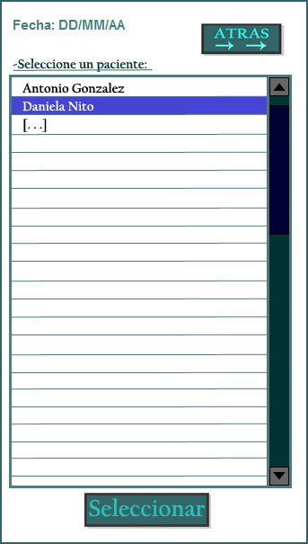

|  |  |
| --- | --- |
| Nombre Pantalla: | PantallaConsultarPerfilPaciente(P.2) |
| Identificador: |  |
| Autor/autores: | Javier Garcia Gonzalez |

Descripción:

Pantalla en la se muestra la información esencial del paciente.

Precondición:

El usuario (Dietista) se encuentra en el “Menú Dietista”

Postcondición:

Volver al “Menú Dietista”

Acciones a realizar en la pantalla

* Acción 1. El usuario pulsa “ATRAS”.

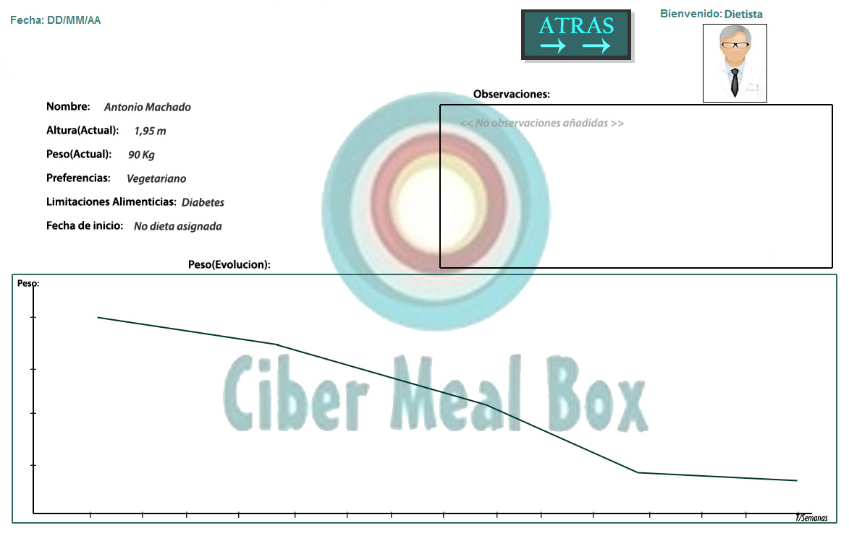

* + - * 1. Requisitos Asociados

- Mostrar información elemental y la evolución del paciente seleccionado.

- Solo se pueden seleccionar los pacientes asignados al Dietista

* + - 1. Contactar Medico

Esta característica permite al usuario Dietista entrar en contacto o bien con uno de sus Médicos asociados, como con uno de los Administradores.

Objetivo en Contexto: El dietista envía un mensaje de texto al médico seleccionado, existe la opción de enviar una dieta adjunta.

Actor principal:

Dietista

Actores secundarios:

Ninguno

Precondiciones:

El usuario de tipo Dietista se encontraba en el menú de Dietista.

Postcondiciones:

-Fallo: Mensajes de error y vuelta al menú de Dietista.

-Éxito: Se envía el mensaje al médico en cuestión.

Flujo principal:

1. El dietista selecciona un médico de la lista.

2. El dietista selecciona una dieta de las suyas almacenadas (OPCIONAL)

3. El dietista escribe el mensaje en el área.

4. El dietista pulsa enviar.

5. Vuelve al paso 1.

Flujos secundarios:

1. a

No se encuentra el elemento en la BD

Muestra un mensaje de error

1. b

El usuario pulsa “Atras”

El usuario vuelve al “menú Dietista”.

|  |  |
| --- | --- |
| Class Name: ContactarMedico | |
| Superclasses: SubsistemaDietista | |
| Subclasses: | |
| Responsabilidades: | Colaboradores: |
| Enviar un mensaje a través de internet al medico seleccionado | Class Contactar() |

* + - * 1. Contactar Médico (Pantallas asociadas)

|  |  |
| --- | --- |
| Nombre Pantalla: | PantallaContactarMedico |
| Identificador: |  |
| Autor/autores: | Javier Garcia Gonzalez |

Descripción:

Pantalla en la cual puede seleccionarse en que solicitud de modificación de dieta el dietista desea trabajar.

Precondición:

El usuario (Dietista) ha accedido a “Modificar Dieta” desde “Menú Dietista”

Postcondición:

Una dieta preexistente ha sido modificada y enviada al médico que solicitó la modificación

Acciones a realizar en la pantalla

* Acción 1. El usuario pulsa en la solicitud de modificación que desea realizar.
* Acción 2. El usuario pulsa en Elegir.
* Acción 3. El usuario pulsa en Volver.
* Acción 4. Cuando el usuario pasa el ratón por encima de la solicitud de modificación, se muestran los detalles más esenciales de esta.

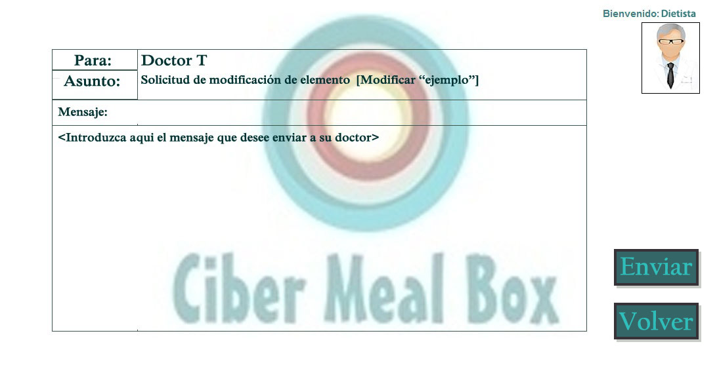

* + - * 1. Requisitos Asociados

- Envía un mensaje a uno de los médicos asignados del Dietista.

* + 1. Subsistema Paciente

Sistema por el que navegará el paciente.

* + - 1. Consultar Dieta

Objetivo en Contexto:

El paciente accede a la dieta en la que el médico le está haciendo el seguimiento en ese periodo.

Actor principal:

Paciente

Actor secundario:

Base de Datos.

Precondiciones:

El usuario es de tipo Paciente y ya ha hecho login.

Postcondiciones:

*Éxito: Se consulta la dieta.

*Fallo: Mensajes de error y vuelta al menú de Paciente.. Flujo principal:

1. Al paciente se le presenta la dieta en un formato de rejilla (Similar al de Excel) con todos sus miembros como seleccionables. 2. El paciente selecciona un elemento en la muestra de dieta. 2. 1. El paciente selecciona un elemento plato. 2.1.1 Se muestra por pantalla los detalles del plato (Misma pantalla que “Buscar Receta”) 2.1.2.Se le da al paciente la opción de solicitar una modificación del elemento 2.1.3 Vuelve al paso 1.

2.2. El paciente selecciona un elemento tipo “alimento”. 2.2.1 Se muestra por pantalla los datos del elemento alimento (Misma pantalla que “Buscar Alimento”). 2.2.2. Se le da al paciente la opción de solicitar una modificación del elemento. 2.2.3 Vuelve al paso 1.

Flujos secundarios: 2.1.a No se encuentra el elemento en la base de datos. Muestra un mensaje de error.

2.2.a No se encuentra el elemento en la base de datos. Muestra un mensaje de error.

1.a El usuario pulsa el botón “Atrás”. Vuelve al menú del Paciente.

|  |  |
| --- | --- |
| Class Name: Consultar dieta | |
| Superclasses: Subsistema paciente | |
| Subclasses: | |
| Responsabilidades: | Colaboradores: |
| Dieta actual | Base de Datos |

* + - * 1. Consultar dieta (Pantallas asociadas)

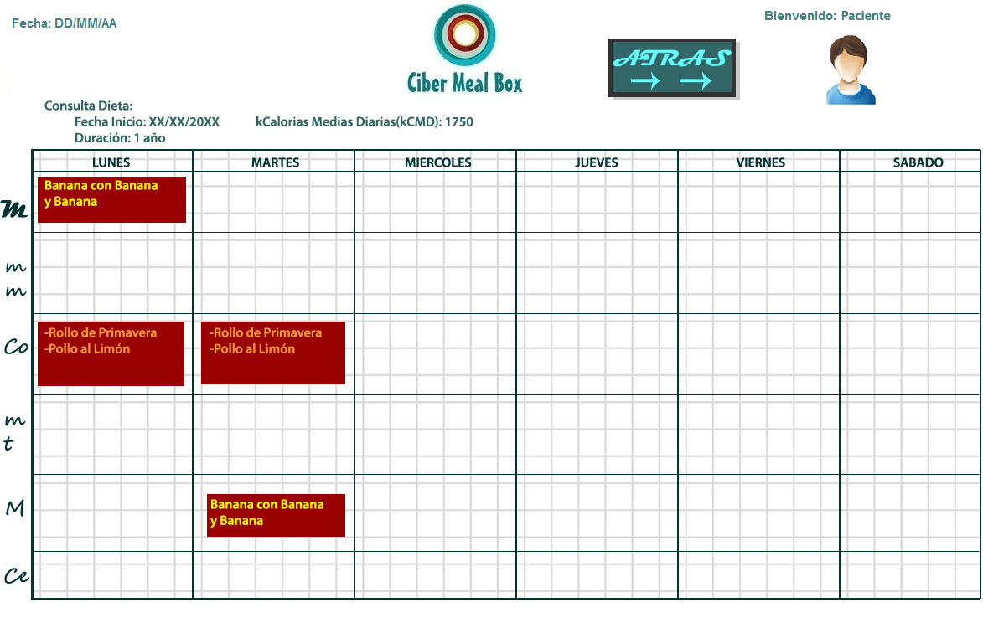

* + - * 1. Requisitos Asociados

El paciente tiene que haber iniciado sesión, por tanto esta dado de alta y tener una dieta creada.

* + - 1. Hacer sugerencia

Objetivo en Contexto:

Se presenta la pantalla de sugerencia, donde el paciente puede enviar un cambio en una comida al dietista informando de si puede cambiarlo por algo.

Actor principal:

Paciente.

Actor secundario:

Dietista.

Precondiciones:

Loguearse como paciente y tener una dieta creada.

Postcondiciones:

*Éxito: Se envía la sugerencia al dietista.

*Fallo: Mensajes de error y no se envía la sugerencia.

Flujo principal:

1. El paciente con la dieta que tiene creada selecciona un plato de esta.

2. Se abre un diálogo donde el paciente expone el motivo por el que quiere cambiar el plato y sugiere un plato diferente o en su defecto uno que quiera el dietista.

3. El paciente pulsa en enviar sugerencia.

4. Se comprueba que la sugerencia es válida.

5. La sugerencia es enviada al dietista.

Flujo secundario:

3. a El paciente puede seleccionar cancelar y volver al paso 1.

4. a La sugerencia no es válida (por ejemplo en una dieta de choque ese alimento es clave y no se puede cambiar). Da error y vuelve al paso 1.

|  |  |
| --- | --- |
| Class Name: Hacer sugerencia | |
| Superclasses: Subsistema paciente | |
| Subclasses: | |
| Responsabilidades: | Colaboradores: |
| Crear una sugerencia, para cambiar un alimento | Base de Datos |
| Enviar el alimento sugerido al dietista | Dieta actual |

* + - * 1. Hacer sugerencia (Pantallas asociadas)

|  |  |
| --- | --- |
| Nombre Pantalla: | Hacer sugerencia(paciente) |
| Identificador: |  |
| Autor/autores: | Álvaro de Frutos Martín. |

Descripción

Pantalla para hacer una sugerencia sobre la dieta establecida.

Precondición:

Acceder como paciente y tener una dieta.

Postcondición

En función de lo que quiera el paciente, hacer sugerencia sobre la dieta actual.

Acciones a realizar en la pantalla

* Acción 1. El paciente pulsa en una comida. El paciente explica porque quiere cambiar esa comida y sugiere un cambio.

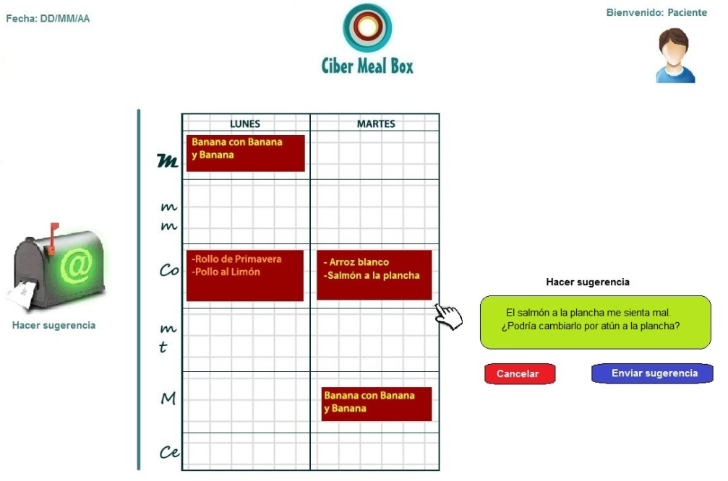

* + - * 1. Requisitos Asociados

El paciente tiene que haber iniciado sesión, por tanto esta dado de alta y tener una dieta creada.

* + - 1. Modificar Perfil

El paciente modifica su datos personales si necesitan ser actualizados o si no están completos**.**

Objetivo en Contexto: Se presenta la pantalla de modificar el perfil del usuario donde podrá modificar datos y cambiar su contraseña.

Actor principal: Paciente.

Precondiciones: Loguearse como paciente.

Postcondiciones:

*Éxito: Se modifican los datos correctamente.

*Fallo: Mensajes de error y no se guardan los datos nuevos.

1. Flujo principal:

1. El paciente decide si modifica datos o cambia la contraseña.

2. El paciente selecciona modificar datos.

3. El paciente rellena algún campo que este vacío o modifica uno existente.

4. El paciente selecciona la opción de guardar.

5. El sistema comprueba que las cadenas de caracteres son válidas (por ejemplo en el número de teléfono que solo se puedan introducir números).

6. El sistema guarda los datos en la base de datos.

1. Flujo secundario:

4. a El paciente puede seleccionar cancelar y volver al paso 1.

5. a Algún dato introducido no es válido. Se vuelve al paso 2.

2. Flujo principal:

1. El paciente decide si modifica datos o cambia la contraseña.

2. El paciente selecciona cambiar contraseña.

3. El paciente introduce su contraseña actual en el campo correspondiente e introduce dos veces la nueva contraseña en los campos correspondientes.

4. El paciente selecciona la opción de guardar.

5. El sistema comprueba que la contraseña actual es correcta.

6. El sistema comprueba que la contraseña nueva es la misma en los dos campos.

7. El sistema guarda los datos en la base de datos.

2. Flujo secundario:

4. a El paciente pulsa cancelar y se vuelve al paso 1.

5. a La contraseña actual no es correcta se muestra un mensaje de error y se vuelve al paso 2.

6. a Los caracteres introducidos en los dos campos de nueva contraseña son diferentes se muestra un mensaje de error y se vuelve al paso 2.

|  |  |
| --- | --- |
| Class Name: Modificar perfil | |
| Superclasses: Subsistema paciente | |
| Subclasses: | |
| Responsabilidades: | Colaboradores: |
| Modificar datos personales desde una plantilla | Base de Datos |
| Guardar los datos personales |  |
| Modificar contraseña |  |
| Guardar contraseña |  |

* + - * 1. Modificar perfil (Pantallas asociadas)

|  |  |
| --- | --- |
| Nombre Pantalla: | Modificar perfil(paciente) |
| Identificador: |  |
| Autor/autores: | Álvaro de Frutos Martín. |
| Autor/autores: | Álvaro de Frutos Martín. |

Descripción

Pantalla para modificar perfil del paciente.

Precondición:

Acceder como paciente.

Postcondición

En función de lo que quiera el paciente, modificar datos o cambiar contraseña.

Acciones a realizar en la pantalla

* Acción 1. El paciente pulsa modificar datos. Y se le muestra una tabla donde puede modificar datos existentes o campos vacíos.
* Acción 2. El pulsa en cambiar contraseña. Se le muestra un campo donde tiene que introducir la contraseña actual y dos campos donde tiene que introducir la nueva contraseña

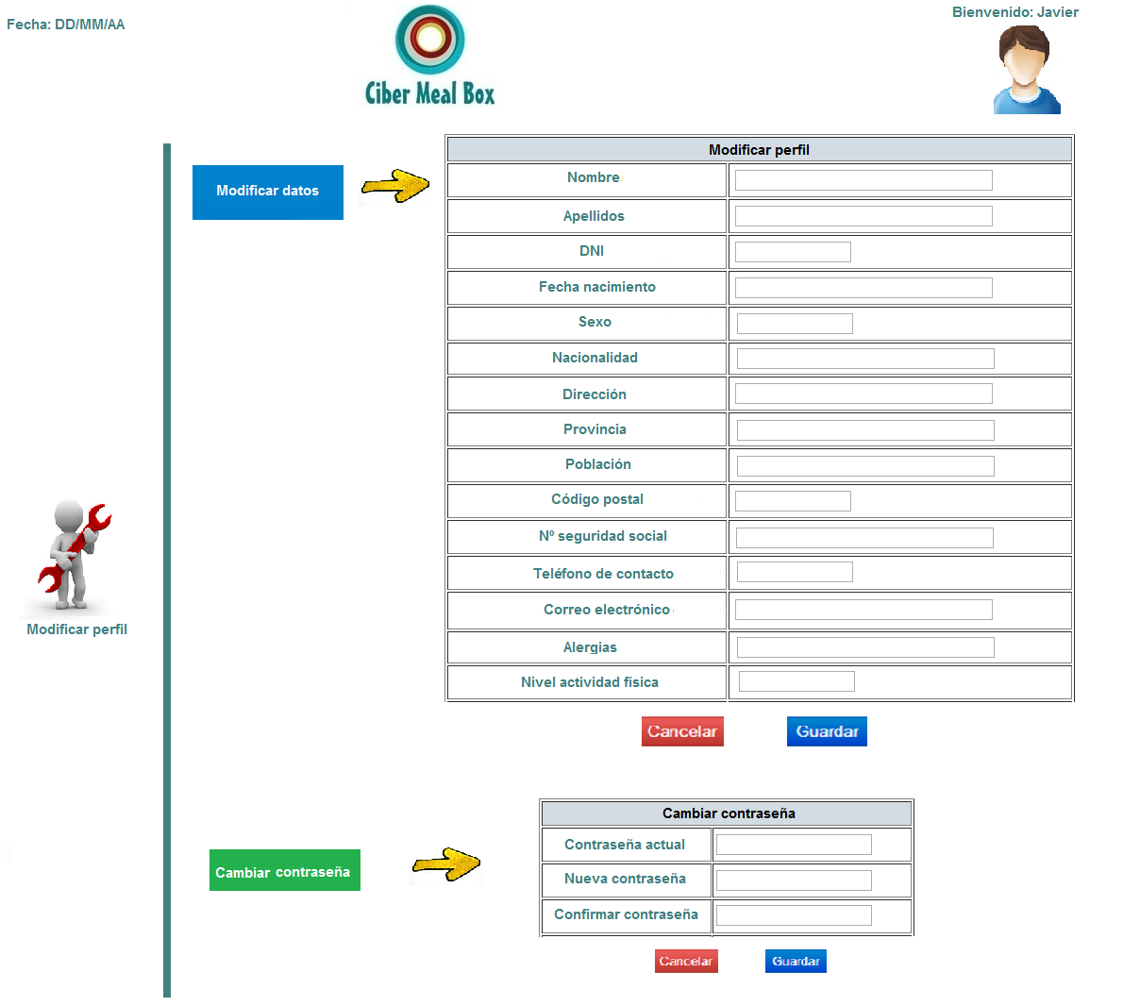

* + - * 1. Requisitos Asociados

El paciente tiene que haber iniciado sesión, por tanto esta dado de alta.

* + - 1. Ver historial paciente

El paciente accede a su perfil médico.

Objetivo en Contexto:

Se presenta la pantalla de ver historial (paciente), donde este puede ver su historial médico además de poder ver un seguimiento de su dieta actual y dietas antiguas.

Actor principal:

Paciente.

Precondiciones:

Loguearse como paciente.

Postcondiciones:

*Éxito: Se muestra el historial del paciente y si este pulsa en ver progreso verá sus dietas pasadas y su dieta actual (si tiene).

*Fallo: Mensajes de error y no se ve el historial, si pulsa en ver progreso y no tiene dietas vinculadas mostrara un mensaje de error.

Flujo principal:

1. El paciente observa su historial médico.

2. El paciente pulsa en ver progreso.

3. El paciente ve su gráfica de progreso y su historial de dietas.

Flujo secundario:

3. a El paciente pulsa en ver progreso, pero si no tiene dietas vinculadas, se mostrará un mensaje de error y se vuelve al paso1.

|  |  |
| --- | --- |
| Class Name: Ver historial paciente(paciente) | |
| Superclasses: Subsistema paciente | |
| Subclasses: | |
| Responsabilidades: | Colaboradores: |
|  | Base de Datos |

* + - * 1. Ver historial paciente (Pantallas asociadas)

|  |  |
| --- | --- |
| Nombre Pantalla: | Modificar perfil(paciente) |
| Identificador: |  |
| Autor/autores: | Álvaro de Frutos Martín. |

Descripción

Pantalla para ver el historial del paciente.

Precondición:

Acceder como paciente.

Postcondición

Ver su historial y su progreso global.

Acciones a realizar en la pantalla

* Acción 1. El paciente pulsa en ver progreso. Y se le muestra una gráfica con sus progresos y un historial de dietas.

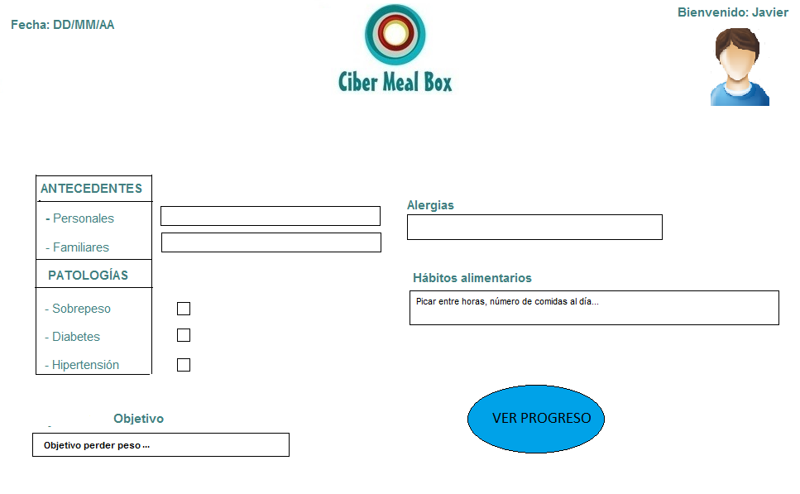

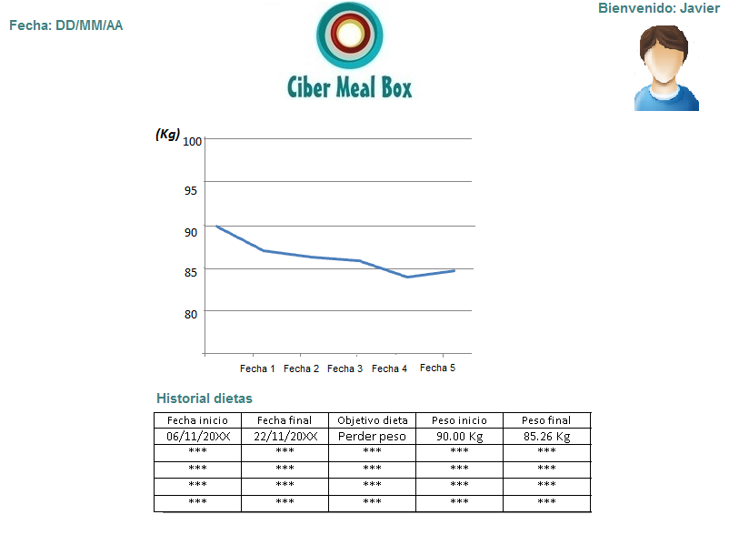

* + - * 1. Requisitos Asociados

El paciente tiene que haber iniciado sesión, por tanto esta dado de alta.

* + - 1. Contactar médico

El paciente contacta con el médico.

Objetivo en Contexto:

El Paciente mediante esta opción contacta con el abogado mediante el envío de un mensaje.

Actor principal:

Paciente.

Actores secundarios:

Médico.

Precondiciones:

El paciente debe haber iniciado sesión como tal.

Postcondiciones:

*Éxito: El mensaje es enviado al médico correctamente

*Fallo: Mensajes de error y vuelta a pantalla principal de Paciente

Flujo principal:

1. El Paciente inicia sesión en la aplicación

2. El Paciente Elige la opción “Contactar Médico”

3. El paciente redacta un mensaje en el cuadro correspondiente

4. El Paciente presiona “Enviar” o “Cancelar”

5. Se muestra un mensaje de confirmación del envío

6. Se vuelve a la pantalla principal de Paciente

Flujos secundarios:

1.a El login no se ha realizado correctamente, Se muestran mensajes de error y se mantiene en espera

5.a En caso de haber presionado “Cancelar” se muestra el mensaje de cancelación correspondiente y se vuelve a la pantalla principal del paciente

Requisitos no funcionales a tener en cuenta

Entre el paso 1 y el paso 2 el tiempo de espera no puede ser mayor de T1 (tiempo de acceso a la aplicación mediante login).

Entre el paso 5 y el paso 6 el tiempo de espera no puede ser mayor de T2 (tiempo de consulta de base de datos).

|  |  |
| --- | --- |
| Class Name: Contactar médico | |
| Superclasses: Subsistema paciente | |
| Subclasses: | |
| Responsabilidades: | Colaboradores: |
| Enviar un mensaje al médico | Se usan mensajes de confirmación |

* + - * 1. Contactar médico (Pantallas asociadas)

|  |  |
| --- | --- |
| Nombre Pantalla: | Contactar Medico |
| Identificador: |  |
| Autor/autores: | Daniel, Reyes |

Descripción

Pantalla para Comunicarse con el médico, mediante el envío de mensajes.

Precondición:

Acceder a la aplicación, Escoger tipo “Usuario”, Iniciar Sesión y haber escogido la Opción “Contactar médico”.

Postcondición

Envío exitoso de mensaje.

Acciones a realizar en la pantalla

* Acción 1. El Paciente redacta el mensaje.
* Acción 2. . El paciente pulsa “Enviar” o “Cancelar”.
* Acción 3. . El Paciente recibe un Mensaje de confirmación de envío o cancelación.
* Acción 4. El Paciente Pulsa Aceptar.

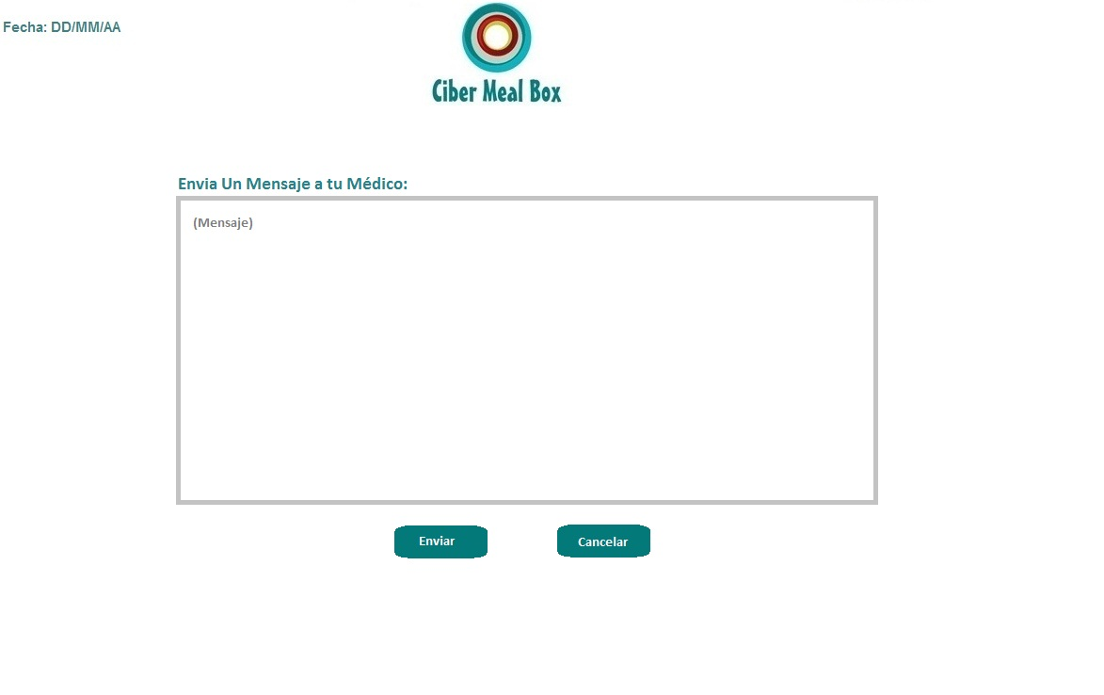

* + - * 1. Requisitos Asociados

El paciente tiene que haber iniciado sesión, por tanto esta dado de alta.